Національний технічний університет України
«Київський політехнічний інститут
імені ІГОРЯ СІКОРСЬКОГО»
Приладобудівний
(повна назва інституту/факультету)
Оптичних та оптико-електронних приладів
^{(повна назва кафедри)}
УДК 535.42 | «До захисту допущено»  Завідувач кафедри  ________ В. Г. Колобродов  (підпис) (ініціали, прізвище)  “___”_____________2018р.

Магістерська дисертація

зі спеціальності (спеціалізації) 151 Автоматизація та комп’ютерно інтегровані
^{(код і назва спеціальності)}
технології
на тему: Оптометрія оптичної сили варіолінзи

Виконав: студент __6__ курсу, групи ПО-71 мп
^{(шифр групи)}
Левицький Олександр Євгенович
^{(прізвище, ім’я, по батькові)} ^{(підпис)}
Науковий керівник д.т.н., професор Чиж І.Г.
(посада, науковий ступінь, вчене звання, прізвище та ініціали) ^{(підпис)}
Консультант стартап-проект к.е.н., доцент, Бояринова К.О.
^{(назва розділу)} (науковий ступінь, вчене звання, , прізвище, ініціали) ^{(підпис)}
Рецензент ______________________________________________________
(посада, науковий ступінь, вчене звання, науковий ступінь, прізвище та ініціали) ^{(підпис)}

Засвідчую, що у цій магістерській дисертації немає запозичень з праць інших авторів без відповідних посилань.
Студент _____________
^{(підпис)}

Київ – 2018 року

Анотація
Тема: «Оптиметрія оптичної сили варіолінзи».
Обсяг пояснювальної записки 77 сторінок, на яких розміщені 37 рисунків.
При написанні дипломного проекту були використані 30 джерел.
Метою магістерської дисертації є знаходження нового, більш досконалого способу оптиметрії оптичної сили варіолінзи, дослідження похибок вимірювань цього способу..
Був запропонований метод знаходження оптичної сили варіолінзи. Була створена модель спрощеного приладу для знаходження оптичної сили.
Ключові слова: оптична сила, варіолінза, фокусна відстань.
Annotation
Topic: «Optiometry of optical power of liquid lenses».
The size of the explanatory note of 77 pages with 37 images. When writing a diploma, I used 30 sources.
The purpose of the master's dissertation is finding a new, more perfect method of optiometry of the optical force of variolinisation, studying the measurement errors of this method ..
A method for finding the optical force of variolinisation was proposed. A model of a simplified instrument for finding optical force was created.
Keywords: optical power, liquid lense, focal length.

ЗМІСТ
ВСТУП 5
РОЗДІЛ 1. ОПТИМЕТРІЯ ОПТИЧНОЇ СИЛИ ВАРІОЛІНЗИ 7
РОЗДІЛ 2. Обґрунтування методу і апаратного засобу для експериментального дослідження залежності – Φ(U) 31
РОЗДІЛ 3. Дослідження похибки вимірювань Φ(U). 42
РОЗДІЛ 4. РОЗРОБКА СТАРТАП ПРОЕКТУ 57

ВСТУП
Актуальність
Однією з тенденцій розвитку панкратичних систем є збільшення діапазону варіацій оптичної сили об'єктивів при їх мініатюризації.
Перспективним напрямком в цій області є створення варіолінз на основі ефекту електрозмочування . Принцип дії такої лінзи базується на взаємодії двох речовин, одна з яких є гідрофільною (має високу смачуваність), а друга - гідрофобною(має низьку смачуваність). У результаті ми можемо спостерігати меніск, утворений гідрофобною рідиною, яку можна використовувати, як оптичну линзу. Значення радіусів кривизни залежать від величини коефіцієнта поверхневого натягу рідини. При впливі електричного поля кривизна меніска змінюється. Значення потенціалу впливає на змочуваний крайовий кут провідної рідини, зменшуючи його прямо пропорційно квадрату значення прикладеної напруги. Відповідно, керуючи значенням приложеної напруги можна динамічно змінювати фокусну відстань, що робить таку лінзу варіо-оптичною.
Варіо-оптична лінза характеризується високою швидкодією (до 20 мкс), великим діапазоном зміни фокусної відстані (від -100мм до + 60мм), низьким енергоспоживанням, простотою конструкції.
Перелік областей їх застосування: цифрова відеотехника, медичні прилади, військова техніка та інше.
Пріоритетніми напрямами в удосконаленні конструкції варіо-оптичної лінзи є збільшення апертури лінзи (для використання в габаритних оптичних системах) та зменшення апертури лінз (для використання в микроэлектроніці).
Метою даної роботи є знаходження нового, більш досконалого способу оптиметрії оптичної сили варіолінзи, дослідження похибок вимірювань цього способу.
Об’єктом дослідження є варіації значень оптичної сили варіолінзи, що функціонує на ефекті електрозмочуваності.
Предметом дослідження є похибки встановлення заданої оптичної сили варіолінзи при зміні керуючої напруги на електродах лінзи.
Для досягнення поставленої мети необхідно вирішити наступні задачі:
- Зробити аналітичний огляд робіт присвячених дослідженням функціонуванню рідких варіолінз на ефекті електрозмочуваності.
- Обгрунтування методу і апаратного засобу для експериментального дослідження залежності – Φ(U) (оптичної сили лінзи від напруги U на електродах лінзи).
- Дослідити похибки вимірювань Φ(U) за допомогою метода і апаратного засобу, обґрунтованого у п.2.

РОЗДІЛ 1. ОПТИМЕТРІЯ ОПТИЧНОЇ СИЛИ ВАРІОЛІНЗИ
  - ОПТИМЕТРІЯ
Оптиметрія - медична спеціальність, що має відношення до очей і пов'язаних з ними систем, таких як зоря, зоряні системи та зоряне сприйняття людини. [2, 6].
Як для більшості медичних спеціальностей, освіта, сертифікація та практика оптометрії регулюються в багатьох країнах. Щоб здійснити медичне спостереження за очима і зору, оптометристи і пов'язані з ними організації взаємодіють з державними установами, іншими медичними спеціалістами та суспільством. Оптометрія - одна з двох спеціальностей, пов'язаних з медичним спостереженням очей, наряду з офтальмологією, що є галуззю медицини [2, 6].
  - МЕТОД ЕЛЕКТРОЗМОЧУВАННЯ
За допомогою ефекту, що називається електрозмочування, мініатюрні лінзи можуть добитися зміни кута зору за допомогою регулювання фокусної відстані. Електрозмачування передбачає зміну баланса сил в точці контакта вільної поверхности рідини с поверхнею твердого тіла при подачі напруги. Однак, фокусування не відбувається моментально через коливання, що виникають на вільній поверхні рідини [7].
Метод електрозмочування полягає в накладенні напруги між провідною рідиною та твердим тілом з метою зміни балансу сил у точці контакту. У разі лінзи, це може привести до зміни форми месії рідини і, тим самим, до зміни її фокусної відстані [8].
При збільшенні напруги, прикладеної до провідної рідини лінзи, кривизна мениска змінюється від випуклой до ввігнутої.[9] (Рис. 1.1)
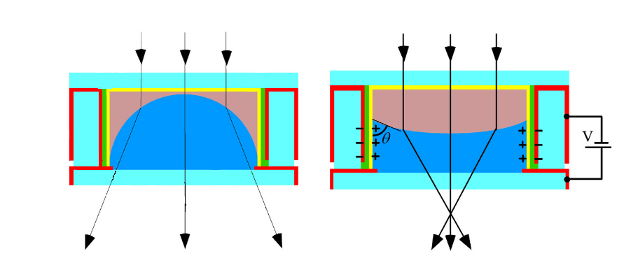
Рис.1.1 Приклад роботи методу електрозмочування.

Ця зміна виникає через те, що змочувальні властивості поверхні змінюються під дією напруги, викликаючи у відповідь, відповідну зміну розташування молекул рідини в при поверхневому шарі. Модифікована кривизна призводить до зміни фокусної відстані, що дозволяє нам використовувати меніск між цими двома рідинами як оптичної лінзи зі змінним фокусом.[9]

  - ОПТИЧНА СИЛА
Оптична сила - це величина, що характеризує здатність заломлення осесиметричних лінз і зосереджених оптичних систем з таких лінз. Вимірюється в діоптріях (позначення: дптр): 1 дптр = 1 м-1. Діоптрія не входить в Міжнародну систему одиниць (СІ) і вважається позасистемною одиницею.[1](Рис. 1.2)
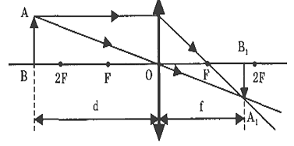
Рис. 1.2. Оптична сила лінзи

Оптична сила системи розраховується за формулою:
$$D=\frac{n_{0}}{f}, (1)$$
де f - фокусна відстань системи, n₀ - показник заломлення середовища, що оточує систему.
На відміну від фокусної відстані, що визначає в основному масштаб зображення, оптична сила визначає відповідність пучка, т. е. величину, зворотну фокусної відстані. Оптична сила вимірюється в діоптріях. Якщо фокусна відстань дано в сантиметрах, оптична сила в діоптріях виходить розподілом числа 100 на фокусна відстань, і точно так же по даній оптичній силі можна знайти фокусна відстань, розділивши 100 на оптичну силу, виражену в діоптріях [1, 10, 3].
Зазвичай оптична сила використовується для характеристики лінз, використовуваних в офтальмології, в позначеннях окулярів і для спрощеного геометричного визначення траєкторії променя.
Оптична сила системи, що складається з двох знаходяться в повітрі лінз з оптичними силами D₁ і D₂ визначається формулою:
$$D= D_{1}+D_{2}-dD_{1}D_{2}, (2)$$
де d - відстань між задньою головною площиною першої лінзи і передньої головною площиною другий лінзи. У разі тонких лінз d збігається з відстанню між лінзами [1].

  - ВАРІОЛІНЗИ
Оптичний прилад із змінною фокусною відстанню містить жорсткий криволінійний прозорий оптичний компонент, дві прозорі розтяжні мембрани, що примикають по периметру жорсткого оптичного компонента і визначають дві порожнини, перша порожнину - між жорстким оптичним компонентом і першої мембраною, а друга - між першою мембраною і другий мембраною, і резервуар, що містить додаткову рідину і забезпечує інжекції рідини в порожнині або її вилучення. Радіуси кривизни передньої і задньої поверхонь жорсткого оптичного компонента викривлені в одному напрямку. Радіус кривизни передньої поверхні менше, ніж радіус кривизни задньої поверхні, так що перетин згаданих поверхонь є периферійним краєм жорсткого оптичного компонента [5]. (Рис. 1.3, Рис 1.4)

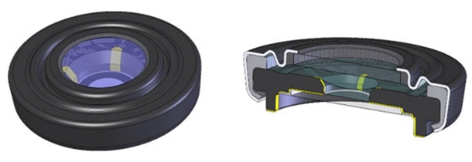
Рис. 1.3. Варіолінза.

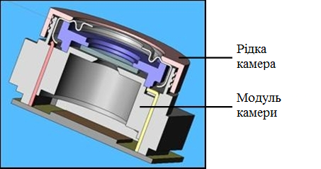
Рис. 1.4. Схема варіолінзи.

Даний прилад відноситься до області лінз зі змінною фокусною відстанню і, більш конкретно, до офтальмологічних лінз, що по меншій мірі частково заповнені рідиною.
Відомо, що здатність ока людини до акомодації, тобто до зміни фокальної довжини природної лінзи очі, поступово зменшується зі збільшенням віку. Акомодація за життя людини зменшується до 3D (діоптрій) або менше в віковому діапазоні 35-45 років. У такій ситуації для очей людини стають необхідні окуляри для читання або деякі інші форми корекції ближнього зору, які дозволяли б фокусувати ближні об'єкти (такі як рядки тексту в книзі або журналі). При подальшому старінні аккомодация падає нижче, і в такій ситуації необхідна корекція зору при роботі на комп'ютері або при виконанні деякої візуальної завдання на середніх відстанях[11].
Для найкращих результатів і для найкращого візуального комфорту необхідно сфокусувати кожне око на деякому даному об'єкті, наприклад на екрані комп'ютера. Великий сегмент населення вимагає різної корекції зору для кожного ока. Ці люди, відомі як анізометропікі, вимагають не однаковою візуальної корекції для кожного ока, що дозволяє досягти максимального візуального комфорту при читанні або при роботі на комп'ютері. Відомо, що якщо кожен з двох очей анізометропіков Неможливо сфокусуватись в одній і тій же площині зору, то розмиття одержуваного в результаті анізометропіческая зображення призводить до втрати стереоскопічного зору (сприйняття глибини). Втрата стереоскопічного зору є одним з найкращих індикаторів втрати бинокулярной функції. Втрата стереоскопічності на площині читання може призводити до падіння швидкості читання і швидкості розуміння і може прискорити виникнення втоми при тривалому читанні або при роботі на комп'ютері. Тому окуляри для читання, оснащені індивідуально налаштованим рідкими лінзами, є єдино придатними для потреби зору індивідуумів з втратою бинокулярной функції[13].
Лінзи із змінною фокусною відстанню можуть приймати форму об'єму рідини, укладеної між гнучкими прозорими пластинами. Зазвичай дві такі пластини, одна, яка утворює фронтальну поверхню лінзи, а інша, що утворює задню поверхню лінзи, приєднуються одна до одної по краях або безпосередньо, або до власника між цими пластинами і утворюють герметичну камеру, яка містить рідину. Обидві пластини можуть бути гнучкими або ж одна пластина може бути гнучкою, а інша - жорсткою. Рідина може бути введена в камеру або видалена з камери для зміни об'єму рідини, і, як тільки обсяг рідини змінюється, то ж саме відбувається і з кривизною пластини (пластин) і тим самим - і з оптичною силою лінзи. Тому рідкі лінзи найкраще підходять для використання в окулярах для читання, тобто в окулярах, які використовуються для читання людьми, страждаючими старечої далекозорості. [13]
Відповідно до цілей винаходу пропонується лінза, заповнена рідиною, для споживчих офтальмологічних застосувань. Ця лінза має фронтальний елемент, який є жорстким і утворюється оптикою, виконаної зі скла або пластмаси, задню поверхню, що містить гнучку мембрану, розтягнуту над краєм жорсткої оптики, і рідина, що заповнює порожнину, яка утворена між фронтальною оптикою і гнучкою мембраною. Лінза, заповнена рідиною, може містити одну або більше порожнин, заповнених рідиною, оснащених відповідним числом мембран. Кожна порожнина, заповнена рідиною, герметично закрита і знаходиться під позитивним тиском для підтримки мембрани в розтягнутому стані. Фронтальна оптика може мати геометрію асферичною поверхні і може мати менісковий форму[11].
У деяких прикладах здійснення винахід надає оптичний прилад із змінною фокусною відстанню, що містить жорсткий викривлений прозорий оптичний компонент, щонайменше одну прозору розтяжну мембрану, прикріплену по периметру жорсткого оптичного компонента, що визначає межі порожнини між ними, а для забезпечення інжекції рідини в порожнину або видалення рідини з порожнини при впливі сили або імпульсу використовується робота резервуара, що містить додаткову рідину і передавального рі сть в порожнину через канал передачі рідини.
Передавальний канал може передавати рідина між резервуаром і порожниною, що утворюють герметизированную систему. Передавальний канал, що забезпечує передачу рідини між резервуаром і порожниною, може бути всередині кільця, до якого, щонайменше частково, повинні примикати мембрана і периметр жорсткого оптичного компонента. [14]
В іншому прикладі здійснення винахід може надавати оптичний прилад із змінною фокусною відстанню, який має дві мембрани, прикріплені до периферійної частини згаданого жорсткого оптичного компонента і визначають дві порожнини, при цьому кожну порожнину заповнює змінюване кількість рідини, а резервуар передає рідина щонайменше в одну з порожнин[12].
Нові варіо-оптичні лінзи складаються з провідної рідини, нанесеної на плоску провідну підкладку. Застосування напруги між субстратом і рідиною призводить до того, що ізотермічний матеріал у рідині змінює форму, що дає змінну фокусну відстань. Ці лінзи розроблені зі стабільною оптичною віссю, можуть працювати незалежно від орієнтації, а функція AR Coating оптимізована для відмінної передачі між 400 і 700nm. Лінійки із змінною фокусуванням ідеальні для застосування з автофокусуванням, і без рухомих частин, вони швидше, довговічніше і споживають менше енергії, ніж традиційні автофокусні лінзи. Об'єктив із діафрагмою 2,5 мм для високошвидкісних додатків та об'єктив із діафрагмою розміром 3,9 мм для довгих фокусних відстаней, великих розмірів сенсорів та лазерних додатків. Лінзи також доступні в комплекти розробки, що включають в себе лінзи, привідну електроніку, кабелі та програмне забезпечення для зручного використання та інтеграції за допомогою USB-A-з'єднання[12,13].

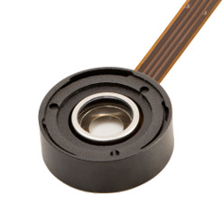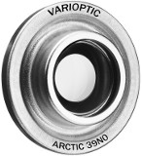
Рис. 1.5. Варіолінза
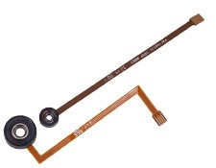

Рис. 1.6 Варіолінза

Лінза з електрозмочуванням за допомогою моделювання [8]
При перемиканні напруги, прикладеного до лінзи з електрозмочуванням, контактний кут рідини з поверхнею різко змінюється. [8] (Рис. 1.7)
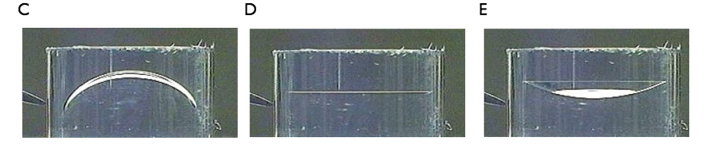
Рис 1.7. Зміни форми меніска для наступних значень напруги: C: 0 В, D: 100 В, і E: 120 В.
Рух створює обурення, яке призводить до появи капілярних хвиль на межі поділу рідин. Це може викликати коливання з характерним часом затухання. Наприклад, в цій моделі, моди вищих порядків залишалися видимими протягом 2 мс після перемикання напруги з 100 В до 120 В.(Рис.1.8)
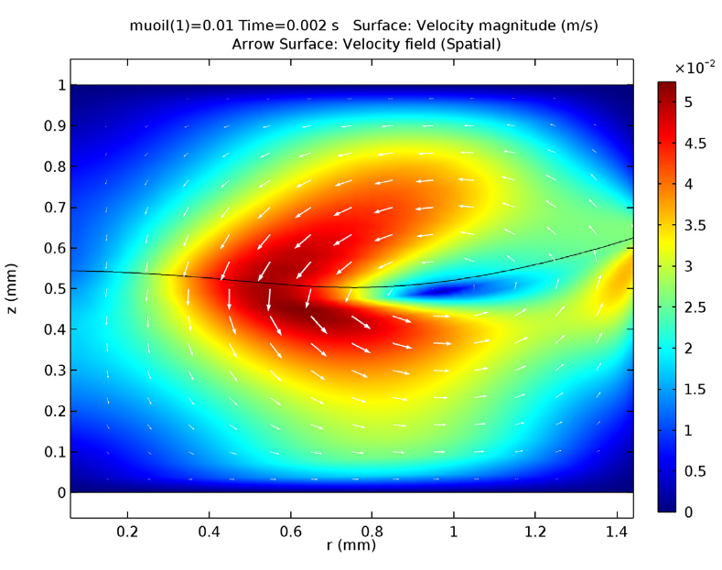
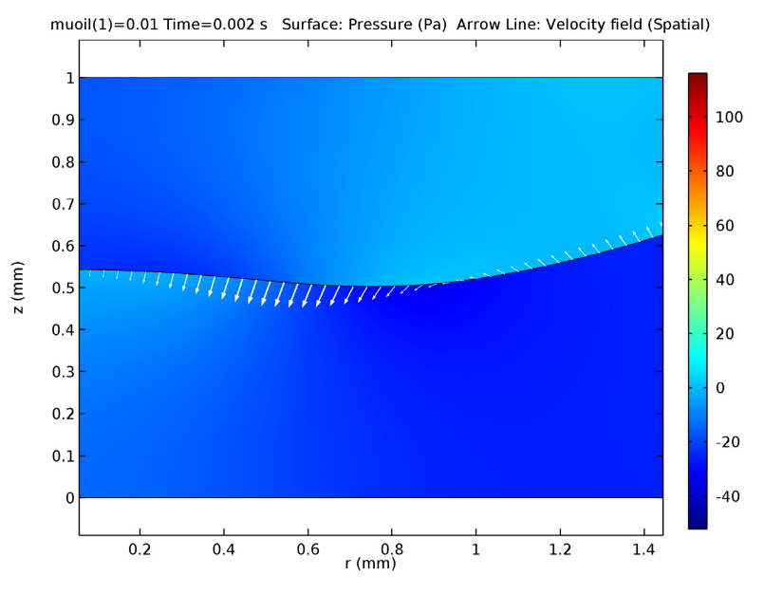
Рис. 1.8. Зображення показує лінзу з електрозмочування через 2 мс після перемикання напруги з 100 В до 120 В.
В обох випадках, в'язкість непроводящої (ізолюючої, ізоляційної) рідини була 10 мПа · с. Зверху: Швидкість рідини, величина (колір) і напрям (стрілки). Справа: Тиск в рідині (колір) і швидкість кордону розділу (стрілки).

Для оптимізації лінзи, ми хочемо полегшити швидке зміщення фокусної відстані шляхом мінімізації коливань меніска, що виникають під час процесу перемикання. Отже, система повинна бути критично демпфірованного для досягнення максимально швидкого часу відгуку.
Для досягнення цього, ми можемо змінювати демпфирующие властивості непроводящей рідини, регулюючи її в'язкість.[8](Рис 1.9)
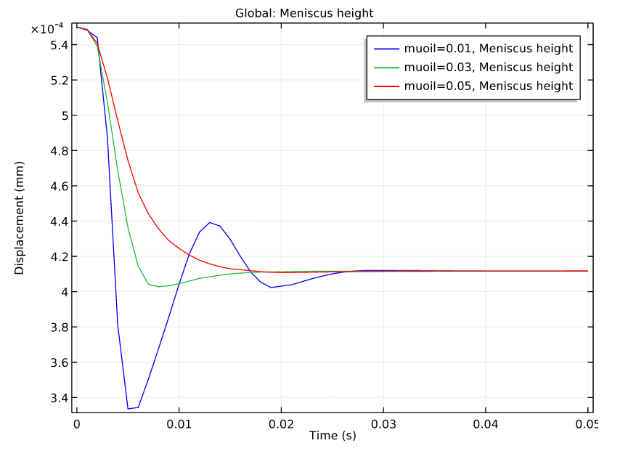
Рис 1.9 Порівняння трьох різних значень в'язкості за допомогою графічного побудови положення центру меніска в залежності від часу.

З тестових значень в'язкості, виявилося, що величина 50 мПа · с є найбільш близькою до критичного демпфированию. Отже, саме вона є оптимальною в'язкістю для непроводящей рідини в лінзі з електрозмочуванням [8].

1.5 МЕТОДИ ВИЗНАЧЕННЯ ОПТИЧНОЇ СИЛИ

Існує багато методів визначення оптичної сили лінзи. Умовно ці методи можна розділити на два способи:
- Аналітичні методи;
- Методи визначення оптичної сили за допомогою спеціальних приладів.

І. Аналітичні методи
1. Формула тонкої лінзи зв’язує між собою три величини. Це відстань від предмета до лінзи, відстань від лінзи до зображення та фокусна відстань лінзи.
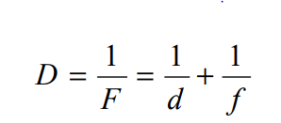
Якщо лінза збираюча, то оптична сила більше нуля, якщо лінза розсіююча то перед значенням оптичної сили ставиться знак «мінус». Так само і із зображеннями, якщо воно дійсне. То оптична сила більше нуля, якщо уявне, то значення йде зі знаком мінус.
Для проведення вимірів, з однієї сторони оптичної лави за освітлювачем розміщують предмет, а з іншої сторони оптичної лави встановлюють рейтер з екраном. Між екраном та предметом розміщують досліджувану лінзу. Переміщуючи лінзу вздовж оптичної лави, отримують чітке зображення предмета. Після цього вимірюють відстань від предмета до лінзи та відстань від лінзи до зображення. [15]
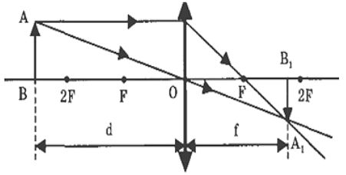
Рис.1.10

2. Визначити оптичну силу лінзи також можна за допомогою метода Бесселя, або як його ще називають метод «зміщення».
Нехай відстань між предметом і екраном перевищує 4 фокусних відстані, при цьому завжди знайдуться два таких положення лінзи, при яких на екрані з’являться чіткі зображення предмета(зменшене і збільшене).

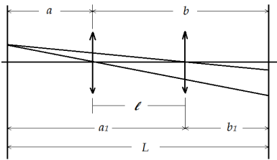
Рис.1.11
С зображень симетрії зрозуміло, що a = b₁ та b = a₁ (рис.2). Позначаючи відстань між предметом і екраном через L, а відстань між двома положеннями лінзи за допомогою l, отримаємо:
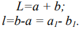
Звідси:
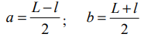

Підставляючи те, що вийшло у формулу тонкої лінзи, отримуємо формулу:
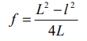

3.Оптична сила лінзи залежить від радіусів кривизни її сферичних поверхонь та показника заломлення матеріалу, з якого виготовлена лінза [15].
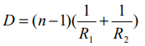
4. Фокусну відстань тонкох збираючої лінзи можна визначити за допомогою зорової труби, якщо налаштувати її на нескінченність.
Цю установку легко зробити, якщо навести трубу на віддалений предмет(більше 50 метрів). Потім через трубу слідкувати за зображенням предмета, яке ми отримали за допомогою лінзи. Переміщаючи лінзу, доходять до чіткого зображення предмета в окулярі труби. Фокусна відстань в даному випадку дорівнює відстані між предметом і серединою лінзи. [16]
5. Визначення фокусної відстані розсіюючої лінзи за допомогою збиральної.
Зображення, яке дає розсіююча лінза, завжди буде уявне, це означає, що його неможливо отримати на екрані. Щоб експериментально визначити фокусну відстань розсіюючої лінзи, потрібно отримати дійсне зображення на екрані, а для цього потрібно використовувати іншу збираючу лінзу, з оптичною силою більшою, ніж досліджувана лінза. Якщо на шляху променів, що йдуть від предмета S поставити збиральну лінзу, на екрані D₁ можна домогтися зображення S₁ (рис.3).

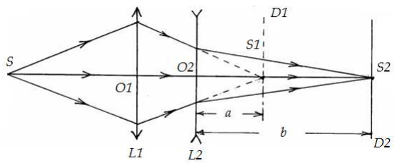

Рис.1.12
Після цтого, між позитивною лінзою та екраном ставлять лінзу, що досліджується, знімають екран D₁. Після цього підбирають нове положення розсіюючої лінзи, яке буде давати дійсне зображення на екрані D₂. Предметом тепер буде уявне зображення S₁. [16]

Введемо наступні визначення:
O₂S₁ = a, O₂S₂ = b.
С цими визначеннями формула лінзи має наступний вигляд:
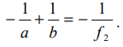
З цього слідує:
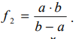
6. Метод збільшення (метод Аббе)
Найбільш вдалим варіантом матодом збільшення є метод Аббе, що базується на вимірюванні збільшення при двох положеннях предмета відносно контрольованої системи. Метод Аббе використовується на практиці, однак цей метод візуальний та має всі, притаманні візуальним методам, недоліки.
Метод Аббе полягає в наступному[14]:
Джерело світла 1(рис) за допомогою конденсора 2 висвітлює паралельим пучком щільову діафрагму 3, встановлену в передній фокальній площині об'єктива 4 коліматора. Об'єктив коліматора формує широкий пучок променів, з якого щіль непрозорого екрану 5, встановленого за об'єктивом, вирізає вузький пучок паралельних променів. Вузький пучок потрапляє на пентапризму 6 і відхиляється на кут 90^{о} в напрямку контрольованого компонента 10. Пентапризма встановлена на каретці 7, яка за допомогою електродвигуна 8 переміщується перпендикулярно оптичній осі контрольованого компонента. С ареткою зв’язаний датчик лінійних переміщень 9, сигнал з якого безперервно подається у блок обробки інформації (АЦПУ) 15. Таким чином в АЦПУ безперервно поступає інформація про положення каретки, а отже, про положення пентапризми та вузького пучка променів, що падає на контрольований компонент 10.
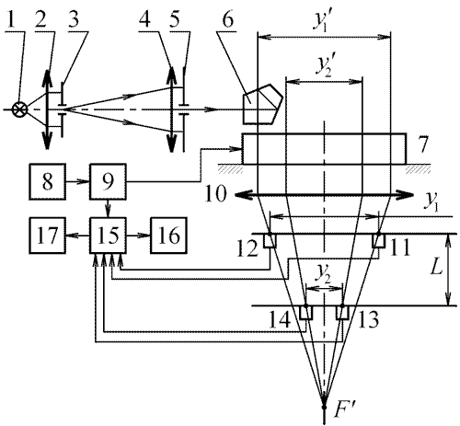
Рисунок 1.14
За контрольованим компонентом встановлено чотири позиціонно-чутливих фотоприймача. При цьому прийомники розташовані в двох вимірювальних площинах, відстань між якими дорівнює L. Відстань між роздільними межами фотоприймачів 11 та 12, які задають одну вимірювальну площину, рівну у₁, а між роздільними межами фотоприймачів 13 та 14, які задають другу вимірювальну площину – у_{2.}
При переміщені каретки, вузький пучок променів сканує по контрольованому компоненту та в ті моменти, коли енергетичний центр вузького пучка променів, заломленого контролюючим компонентом, що поєднується з лінією поділу будь-якого фотоприймача, в АЦПУ запам’ятовується відлік с датчика лінійних переміщень. Оскільки є чотири фотоприймача, то в АЦПУ буде чотири фіксованих відліка положення каретки. Попарна різниця цих відліків дає значення зображень відрізків у₁/ та у₂/. [14]
Для кожної площини І та ІІ можливо записати вирази для розрахунку збільшення:
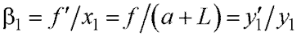
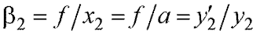
З першого виразу знайдемо
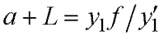
або
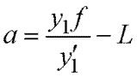
Після супутніх претворень вираз набуде наступного вигляду
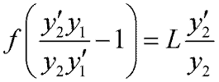
звідки
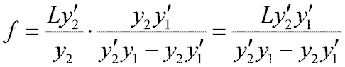
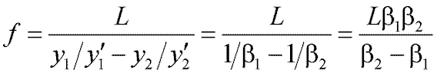
Таким чином отримана розрахункова формула для визначення фокусної відстані контрольованого компонента. В даному виразі L, у₁, у₂, є параметрами пристрою і можуть бути визначені заздалегідь з достатньою точністю. Потрібно замірити відрізки у₁/ та у₂/. По цим парметрам в АЦПУ 15 визначається значення фокусної відстані. Результати можуть відображатися на табло цифрового пристрою 16 чи ленті цифропечатного пристрою 17. [14]
За допомогою даного пристрою можливо контролювати як позитивні, так і негативні оптичні компоненти.
Великою перевагою даного пристрою є те, що її габарити практично не залежать від величини вимірюваних фокусних відстаней
На ній можливо контролювати оптичні компоненти з удь-якими фокусними відстанями. Залишається відкритим тільки питання точності, а точніше залежність похибки визначення фокусної відстанні від її номільнальної величини.
Для знаходження похибки, про логарифмуємо та про диференціюємо формулу фокусної відстані
7. Методи визначення оптичної сили за допомогою спеціальних приладів.
Через те, що в медицині часто використовуються лінзи, оптичну силу яких складно визначити аналітично(контактні лінзи, оптичні елементи з великими сферичними чи хроматичними абераціями), використовують прилади, які називаються діоптриметри. Зараз діоптриметр – найпоширеніший і найпростіший інструмент для вимірювання оптичної сили лінзи. [16]

8. Метод Фабрі-Юдіна.
Метод Фабрі-Юдіна заснований на вимірюванні слідів вузьких пучків променів, які пройшли через контрольовану систему і зорову трубу. Схема методу виглядає наступним чином(Рисунок 1.18)
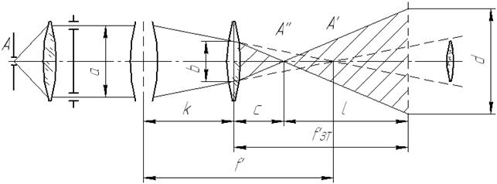
Рисунок 1.15 Метод Фабрі-Юдіна.
Його вдосконалили, і найбільш простим варіантом удосконалення установки по методу Фабрі-Юдіна є відмова від використання очей спостерігача і перехід на об'єктивні фотоелектричні методи, визначення положення слідів вузьких пучків променів.(рисунок 1.19)
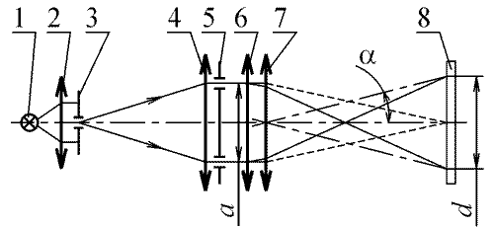
Рисунок 1.16. Метод Фабрі-Юдіна.

Джерело світла 1 за допомогою конденсора 2 висвітлює рівномірно паралельним пучком щілину 3, встановлену в передній фокальній площині об'єктива 4 коліматора. Тоді об'єктив коліматора сформує широкий пучок паралельних променів з якого щілини непрозорого екрану 5 виріжуть два вузьких пучки променів. Відстань між центрами щілин приймемо рівним «а». При відсутності контрольованого компонента 6 допоміжний об'єктив 7 побудує зображення щілини коліматора в своїй задній фокальній площині. При установці в хід променів контрольованого компонента 6 вузькі пучки променів нахиляться по відношенню до початкового стану на кут α, який визначається відстанню а й фокусною відстанню перевіряється компонента. [15]
У класичній установці Фабрі-Юдіна відстань d визначається за допомогою гвинтового окулярного мікрометра, що дає суб'єктивні результати невисокої точності. Для підвищення точності вимірювання та отримання об'єктивних результатів в фокальній площині допоміжного об'єктива встановлюється позиційно-чутливий фотоприймач 8, що представляє собою лінійку фотодіодів або лінійку ПЗС приймачів.
При реалізації такого пристрою необхідно мати коллиматор з об'єктивом високої корекції аберацій, особливо сферичної, так як об'єктив працює двома зонами (приблизно 0,7 радіуса об'єктива) і, тому, сферична аберація буде безпосередньо вносити похибку у результати вимірювань фокусної відстані контрольованого компонента. [15]
Крім того, при використанні такої схеми потрібно порівняно велика фокусна відстань об'єктива коліматора і великий його діаметр. Це обумовлено тим, що при великому відносному отворі і малому фокусній відстані ускладнюється корекція аберацій. З іншого боку, сама ідея передбачає, що виділені щілинами непрозорого екрану вузькі пучки променів повинні бути строго паралельними.

9.Метод кутових вимірів.
Суть методу полягає у визначенні кута, під яким видно предмет, встановлений в фокальній площині досліджуваної оптичної системи, яка встановлюється так, щоб вісь предметного столика гоніометра проходила через головну задню точку оптичної системи.(рисунок 1.20)
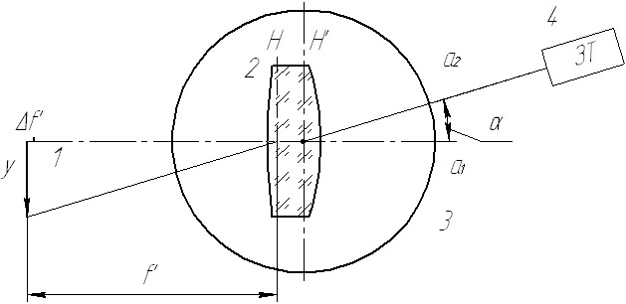

Рисунок 1.17 Схема методу кутових вимірювань. 1 – предмет, 2 – досліджуваний об’єкт, 3 – лімб гоніометра, 4 – зорова труба.

Існує два способи вимірювання:
1) обертають зорову трубу, візуючи правий і лівий краю інтервалу предмета і вимірюючи кути а1 і А2 по лімбу гониометра.
2) закріплюють лімб з предметним столиком і обертають предметний столик спільно з досліджуваної оптичною системою, візуючи краю предмета, і вимірюють кут по лімбу гоніометра. [16]

10. Автоколімаційний метод.
Автоколімаційна метод вимірювання фокусної відстані оптичних систем, запропонований проф. М.М. Русинів, заснований на отриманні автоколімаційних зображень очкової сітки при відображенні променів від увігнутого сферичного дзеркала в задній вузловій точці Н '(рисунок 1.21) і від плоского дзеркала в задньому фокусі F' системи (рисунок 1.22).
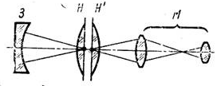
Рисунок 1.18
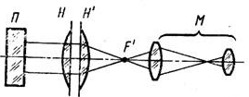
Рисунок 1.19
Цей метод подібний методу визначення радіусів кривизни довгофокусними автоколімаційних мікроскопів або зорових труб з насадок лінзами. Різниця відліків переміщень тубуса або мікроскопа зорової труби при наведенні на автоколімаційніе зображення в точках Н 'і F' і є шукана величина фокусної відстані ƒ`. Помилка вимірювання тим менше, чим точніше пов'язане автоколімаційного зображення з предметної площиною мікроскопа або труби. Вимірювальними пристроями, що дозволяють отримати підвищену точність, є індикатори з точністю вимірювання ± 0,02 мм або плоскопараллельние кінцеві міри, що забезпечують точність ± 0,01 мм. Радіус кривизни увігнутого сферичного дзеркала 3 не має вирішального значення, важливо тільки, щоб розмір поверхні дзеркала, що відображає світловий потік, був достатній для отримання яскравого зображення. [17]
Автоколімаційного метод може бути застосований як для вимірювання малих фокусних відстаней, наприклад очок і об'єктивів мікроскопів, так і фокусних відстаней порядку 50 - 1000 мм, якщо в розпорядженні є довжіновімірювальна машина. [17]
Приступаючи до вимірювань, спочатку отримують автоколімаційного зображення сітки окуляра від поверхні увігнутого дзеркала. Потім між дзеркалом і автоколімаційного мікроскопом трубою поміщають випробувану систему і, переміщаючи її уздовж оптичної осі, знаходять автоколімаційного зображення в задній вузловій точці системи. Після цього замість увігнутого дзеркала ставлять плоске дзеркало П і, відсуваючи мікроскоп або трубу від випробуваної системи, також отримують автоколімаційного зображення в задньому фокусі F ". Виконують кілька наводок і відліків при двох положеннях мікроскопа або труби, підраховують середні значення і беруть їх різницю і складе фокусна відстань системи ƒ`.
Для визначення дуже великих фокусних відстаней оптичних систем, мало відрізняються від плоскопаралельних пластинок (світлофільтри, захисні скла, пластинки і т.п.), необхідно мати автоколімаційного або просту зорову трубу з відомою фокусною відстанню об'єктива і встановленої строго на нескінченність. [17]
У першому випадку для отримання автоколімаційного зображення використовують еталонне плоске дзеркало високої якості, яке встановлюється перед об'єктивом зорової труби і випробуваною системою. У другому випадку замість дзеркала використовують довгофокусний коллиматор. В обох випадках основною умовою є наявність зорової труби з довгофокусним об'єктивом (1500-3000 мм) і діаметром, рівним або трохи більшим діаметра випробуваної системи.
Автоколімаційний метод підвищує точність вимірювання фокусної відстані в два рази. Крім того, він дозволяє досліджувати системи, що знаходяться в спеціальних умовах, наприклад при низькій температурі і тиску повітря в термобарокамерах. [17]

РОЗДІЛ 2. Обґрунтування методу і апаратного засобу для експериментального дослідження залежності – Φ(U)
2.1 Опис методу
Метод(рис.2.1.), що буде описаний, зроблений для того, щоб проконтролювати, чи дійсно співпадає оптична сила варіолінзи при певній напрузі, і та оптична сила, що вказана в технічній документації.

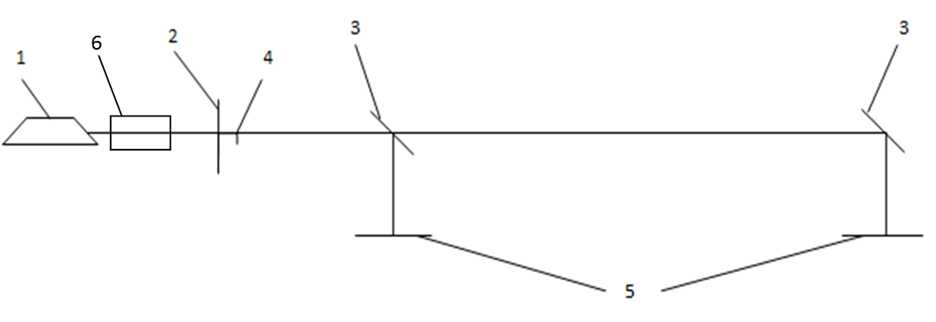
Рисунок 2.1. Схема методу. 1 – лазер, 2 – досліджувана варіолінза, 3 – світло дільник, 4 – щілина, 5 – екран, 6 – телескопічна система.
Та частина документації по варіолінзі, що нас цікавить, виглядає наступним чином:
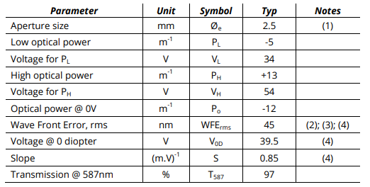
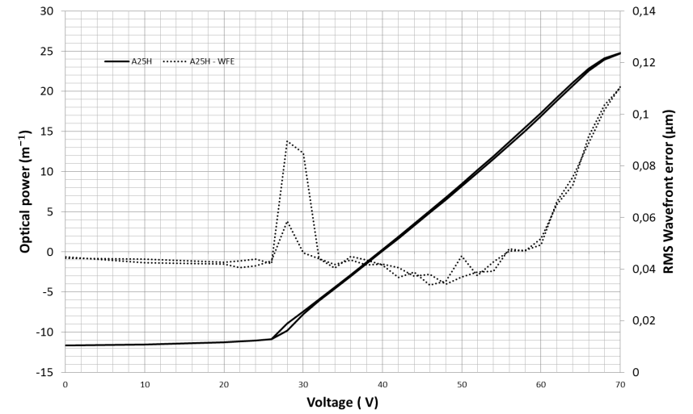
З лазеру 1 виходить пучок, довжиною хвилі 555 нм, і проходить через вимірювальну варіолінзу 2, після цього фокусується між світлодільниками 3.Екрани 5 потрібні для того, щоб проконтролювати фокусну відстань варіолінзи 2, а щілина 4, що закриває половину пучка, потрібна для того, щоб була можливість проконтролювати також і уявний фокус у варіолінзи 2.
Світлодільники використовуються для того, щоб зображення пучка передавалось на екрани, і дані, які ми отримуємо з цього зображення ми використаємо в розрахунках фокусної відстані варіолінзи.

2.2 Опис приладу
Щоб схема працювала коректно, спочатку ми юстуємо екрани 5, що являють собою по факту міліметрові листи з розміченими на ними мітками радіуса, з центром 0.
Після юстування екранів, ми встановлюємо нашу варіолінзу 2, яку хочемо перевірити, виставляємо на рідкій лінзі 2 якусь певну напругу і запускаємо лазер 1, що проходить через варіолінзу 2, і частково відсікається щілиною 4. Після цього, на екранах, що встановлені на таких відстанях(приблизно 50 та 1200 мм з урахуванням відхилень), що пучок може сфокусуватися тільки у цій зоні(не враховуючи уявного фокуса) ми отримуємо зображення пучків. Ми беремо радіуси пучків і приймаємо їх за значення h₁ та h₂ (рисунок 2.2).
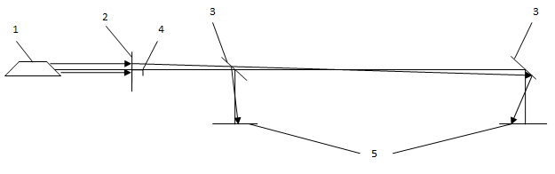

Рисунок 2.2. Схема роботи приладу. 1 – лазер з телескопічною системою, 2 – досліджувана варіолінза, 3 – світлодільник, 4 – щілина, 5 – екран

Для цієї установки я підібрав гелій-неоновий лазер UNIPHASE HELIUM NEON GAS LASER MODEL 1508-0 WITH POWER SUPPLY(рисунок 2.2)

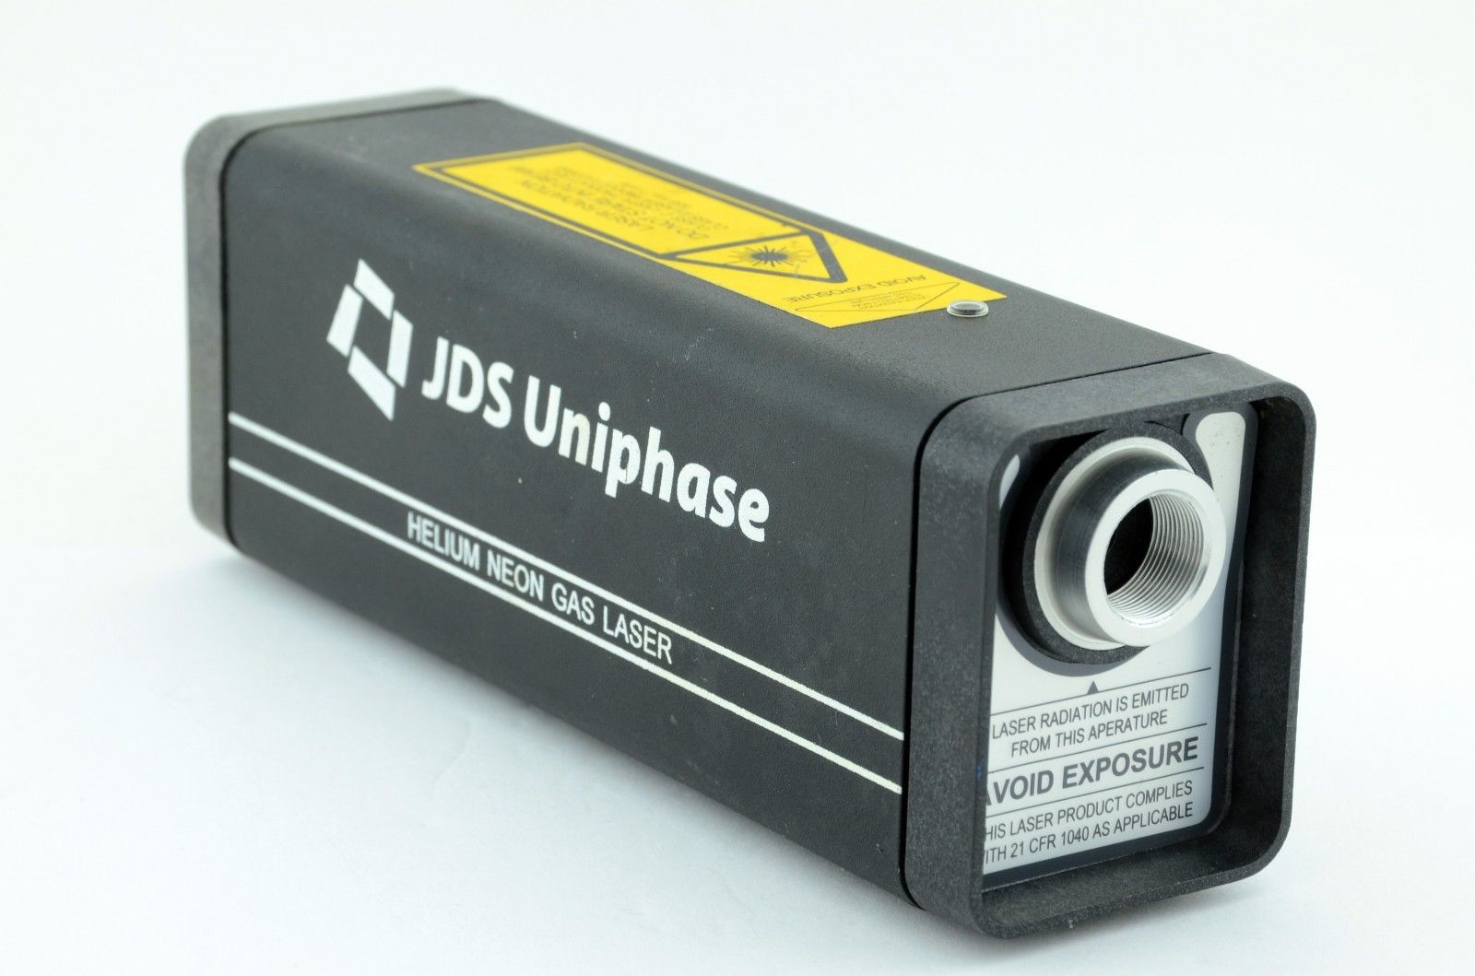
Рисунок 2.2 Лазер

А світло дільник я вибрав з каталогу edmundoptics з наступними характеристиками.
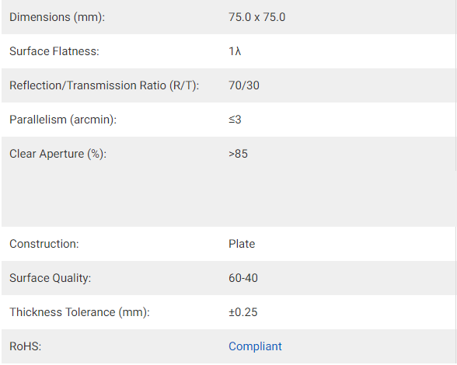
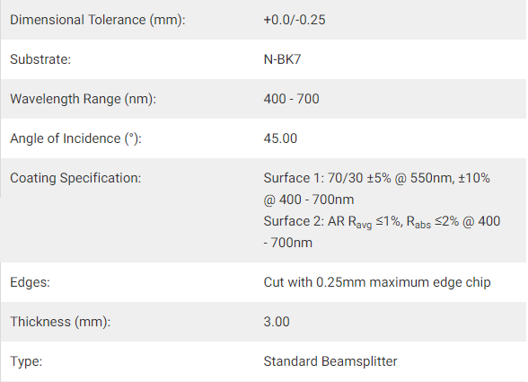
Після цього робота з установкою закінчується і ми переходимо до розрахункової частини.

2.3. Розрахункова частина методу
Розрахункова частина методу побудована на подібності трикутників.
Для початку, ми вкажемо константи(рисунок 2.3):
- Відстань між варіолінзою і екраном – а;
- Відстань між варіолінзою та другим екраном – b;
- Відстань між двома екранами – c;

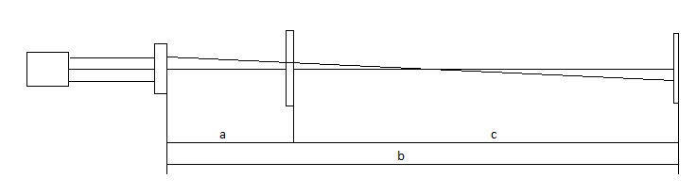
Рисунок 2.3. Відрізки а, b, c на схемі

(1)
За допомогою наступного кроку ми отримаємо різницю між висотами Н₁₂ з різниці величин h₁ та h₂ (рисунок 2.4)які ми отримали з екранів.
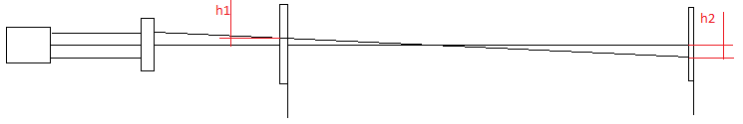
Рисунок 2.4. Висоти на схемі.

; (2)

Після цього потрібно знайти тангенс кута α,(рисунок 2.5) що знаходиться між променем та віссю приладу, використовуючи тригонометричну залежність
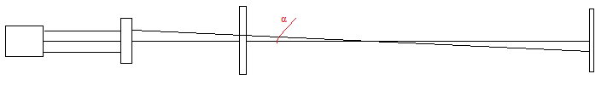
Рисунок 2.5. Кут показаний на схемі

; (3)

Фінальний крок визначення фокусної відстані варіолінзи

(4)

Щоб дізнатися оптичну силу рідкої лінзи використаємо наступну формулу

(5)

Для спрощення розрахунків, я написав програму на мові програмування С.
Ця програма працює у вікні термінала.
Моя програма складається з двох файлів: основного та header-файлу.
У header-файлі(рисунок 2.6) записана структура, яка зберігає дані програми, а саме усі змінні та записані бібліотеки, що я використовував, а саме бібліотеки, які використовують функції printf(функція виводу на екран) та atof(функція яка переводить символи char у чисельне значення float).
Структура називається s_opt і буде використовуватися та викликатися через t_opt
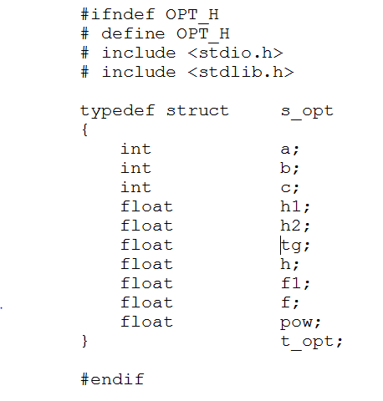
Рисунок 2.6. Вигляд header-файлу

Головна функція програми має наступний вигляд(рисунок 2.8)
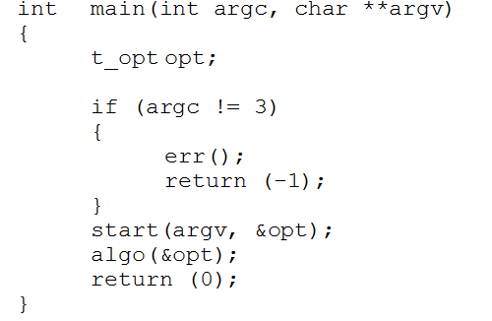
Рисунок 2.8. Головна функція програми для розрахунку.

У ній ми створюємо змінну opt у якій будуть знаходитися всі данні, що потрібні для розрахунку оптичної сили.
Наступна частина коду, це перевірка на те, чи вірні дані прийшли до програми, якщо дані невірні, то ми звертаємося до фунції err(). (рисунок 2.9).
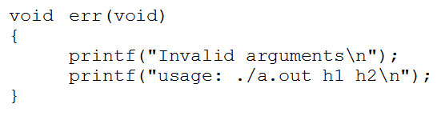
Рисунок 2.9. Функція err(void)

Функція err() нічого не приймає і нічого не повертає(тому вона є типу void).

В разі невірно вказаних даних вона виконує функцію printf і виводить на екран те, що неправильні аргументи і показує як саме повинен виглядати виклик функції.
Коли програма побачила що все введено правильно, вона виконує функцію start() (Рисунок 2.10)
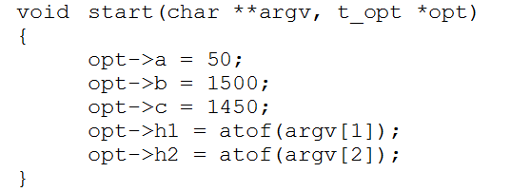
Рисунок 2.10 Код функції start().

Ця функція приймає нашу структуру t_opt opt для того, щоб записати у неї вхідні дані, та приймає масив символів char **argv( а саме дані, які ми ввели). У самій функції ми записуємо значення a, b, c, h₁, h₂. Останні дві змінні ми записуємо через функцію atof(). Ця функція нам потрібна для того, щоб дані, які ми ввели, програма розуміла як числа. Argv[1] та argv[2] це наші висоти, які ми отримали за допомогою екранів.
Коли програма виконала функцію start(), вона переходить до функції algo() – алгоритма розрахунку(Рисунок 2.11)
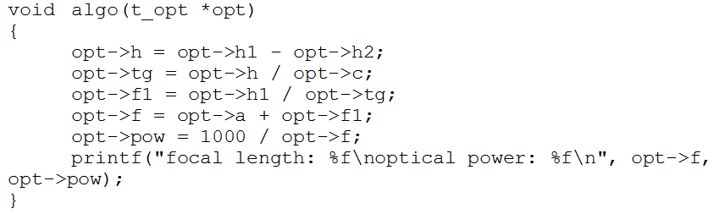
Рисунок 2.11. Код функції algo().
У даній функції ми записуємо у структуру розрахунки, які нам потрібно для отримання значення оптичної сили варіолінзи, і виводимо на екран значення оптичної сили та фолусної відстані досліджуваної варіолінзи.

РОЗДІЛ 3. Дослідження похибки вимірювань Φ(U).
Похибка - це відхилення виміряного значення величини від її справжнього (дійсного) значення. Похибка вимірювання є характеристикою точності вимірювання.
  - Похибка вимірювання
Практична корисність будь-якого вимірювання визначається зазначенням його похибки, тобто кількісної характеристики відхилення результату вимірювання від істинного значення. Виникнення похибок вимірювань обумовлено впливом різноманітних за фізичною природою факторів, що супроводжують вимірювання. Традиційний підхід до визначення похибок полягає в їх поділі на складові, кожна з яких зумовлена певними факторами. Це дозволяє досліджувати джерела складових похибки, проводити необхідні експерименти, в тому числі допоміжні вимірювання, і, як наслідок, визначати властивості похибки та з необхідною точністю оцінити її складові. Знаючи властивості й оцінки складових, можна правильно врахувати їх при оцінці повної похибки, а також за необхідності ввести поправку в результат вимірювання й організувати вимірювальний експеримент так, щоб звести окремі складові, а з ними й повну похибку до допустимого значення. Для підвищення об’єктивності оцінки похибок вимірювань і визначення шляхів їх зменшення, з метою покращення якості вимірювань, необхідно знати звідки виниклі різні складові повної похибки вимірювань і закономірності їх змінювання. [20]
При вимірюванні об’єкта слід чітко розмежувати два поняття: істинне значення і результати їх вимірювань.
Істинне значення - це значення, що ідеально показує властивості об'єкта як в кількісному, так і в якісному відносинах.

Результат вимірювання є продуктом пізнання спостерігача і приблизно оцінкою значення шуканої величини. Результати залежать від методів вимірювання, технічних засобів, тощо.
Похибка результатів вимірювання - це число, що показує можливі межі невизначеності значення вимірюваноі величини. [21]
Похибки класифікують по:
- Формі подання;
- По причині появи;
- По характеру вияви;
- По способу вимірювання;
Похибки по формі подання.
Вони розділяються на:
- Абсолютну похибку;
- Відносну похибку.
Абсолютна похибка є оцінкою абсолютної помилки вимірювання. Вона вираховується різними методами. Метод вирахування визначається розподілом випадкової величини . Якщо випадкова величина розподілена по нормальному закону, то зазвичай за абсолютну похибку приймають її середньоквадратичне відхилення. [21]
Відносна похибка – це відношення абсолютної похибки вимірювання до опорного значення вимірюваної величини, в якості якої може бути її дійсне значення. Відносна похибка є безрозмірною величиною.
Похибки по причині появи.
Їх розділяють на:
- Інструментальні похибки;
- Методичні похибки;
- Суб’єктивні похибки.

Інструментальні похибки – це ті, які визначаються похибками застосовуваних засобів вимірювань і викликаються недосконалістю принципу дії, неточністю градуювання шкали. [21]
Методичні похибки – це похибки, обумовлені недосконалістю методу, а також спрощеннями, покладеними в основу методики.
Суб'єктивні похибки – це похибки, обумовлені ступенем уважності, зосередженості, підготовленості і іншими якостями оператора.
У техніці застосовують прилади для вимірювання лише з певною заздалегідь заданою точністю - основною похибкою, що допускається в нормальних умовах експлуатації для даного приладу. У різних областях науки і техніки можуть матися на увазі різні стандартні умови; крім того, для приладу можуть бути визначені специфічні вимоги (наприклад, нормальне робоче положення). Якщо прилад працює в умовах, відмінних від нормальних, то виникає додаткова похибка, що збільшує загальну похибка приладу - наприклад, температурна (викликана відхиленням температури навколишнього середовища від нормальної), установча (обумовлена ​​відхиленням положення приладу від нормального робочого стану), і т. П. [22]
Узагальненої характеристикою засобів вимірювання є клас точності, який визначається граничними значеннями допустимих основної та додаткової похибок, а також іншими параметрами, що впливають на точність засобів вимірювання; значення параметрів встановлено стандартами на окремі види засобів вимірювань. Клас точності засобів вимірювань характеризує їх точності властивості, але не є безпосереднім показником точності вимірювань, які виконуються за допомогою цих засобів, так як точність залежить також від методу вимірювань і умов їх виконання. Вимірювальних приладів, межі допустимої основної похибки яких задані у вигляді наведених основних похибок, привласнюють класи точності. [21]
Похибки по характеру вияву.
Діляться на:
- Випадкову похибку;
- Систематичну похибку;
- Прогресуючу похибку;
- Грубу похибку;
Випадкова похибка - складова похибки вимірювання, що змінюється випадковим чином в серії повторних вимірювань однієї і тієї ж величини, проведених в одних і тих же умовах. У появі таких похибок не спостерігається будь-якої закономірності, вони виявляються при повторних вимірах однієї і тієї ж величини у вигляді деякого розкиду одержуваних результатів. Випадкові похибки неминучі, не підлягають ремонту і завжди присутні в результаті вимірювання, однак їх вплив зазвичай можна усунути статистичною обробкою. Опис випадкових похибок можливо тільки на основі теорії випадкових процесів і математичної статистики. [21]
Математично випадкову похибку, як правило, можна уявити білим шумом: як безперервну випадкову величину, симетричну відносно нуля, незалежно реалізується в кожному вимірі.
Основною властивістю випадкової похибки є можливість зменшення спотворення шуканої величини шляхом усереднення даних. Уточнення оцінки шуканої величини при збільшенні кількості вимірювань означає, що середнє випадкової похибки при збільшенні обсягу даних прагне до 0.
Часто випадкові похибки виникають через одночасне дії багатьох незалежних причин, кожна з яких окремо слабо впливає на результат вимірювання. З цієї причини часто вважають розподіл випадкової похибки «нормальним». «Нормальність» дозволяє використовувати в обробці даних весь арсенал математичної статистики. [21]

Випадкові похибки можуть бути пов'язані з недосконалістю приладів (тертя в механічних приладах і т. П.), Тряскою в міських умовах, з недосконалістю об'єкта вимірювань (наприклад, при вимірюванні діаметру тонкого дроту, яка може мати не зовсім круглий перетин в результаті недосконалості процесу виготовлення ).
Систематична похибка - похибка, що змінюється в часі за певним законом (окремим випадком є ​​постійна похибка, що не змінюється з плином часу). Систематичні похибки можуть бути пов'язані з помилками приладів (неправильна шкала, калібрування і т. П.), Неврахованими експериментатором. [21]
Систематичну похибку не можна усунути повторними вимірами. Її усувають або за допомогою поправок, або «поліпшенням» експерименту.
Прогресуюча похибка - непередбачувана похибка, повільно змінюється в часі. Обумовлена ​​вона порушеннями статистичної стійкості.
Груба похибка - похибка, що виникла внаслідок недогляду експериментатора або несправності апаратури (наприклад, якщо експериментатор неправильно прочитав номер поділу на шкалі приладу або якщо сталося замикання в електричному ланцюзі).
На точність вимірювань в даній схемі ще впливають аберації оптичних систем.
Аберація оптичної системі – це помилка чи похибка зображення в оптичній системі, що була викликана відхиленням променя від того напрямку, по якому він повинен йти в ідеальній оптичній системі.
Величина аберації може бути отримана як порівнянням координат променів, шляхом безпосереднього розрахунку з точних геометро-оптичними формулами, так і приблизно - за допомогою формул теорії аберацій. [21]
Аберації можна розділити на монохроматичні і хроматичні.

Такі похибки зображень притаманні будь-якій реальній оптичній системі, і принципово не підлягають виправленню. Їх виникнення пояснюється тим, що заломлюючі поверхні нездатні зібрати в точку широкі пучки променів, які падають на них під великими кутами.
Ці аберації призводять до того, що зображенням точки є деяка розмита пляма, а не крапка, що, в свою чергу, негативно впливає на чіткість зображення. [24]
Теорія аберацій обмежується наближеним поданням складових аберацій у вигляді ряду, члени якого містять якісь коефіцієнти (суми змінних), що залежать тільки від конструктивних елементів оптичної системи і від положення площин об'єкта і вхідної зіниці, але не залежать від координат променя.
Число таких коефіцієнтів аберацій третього порядку дорівнює п'яти і, як правило, вони позначаються буквами S_{I}, S_{II}, S_{III}, S_{IV}, S_{V}.
Причому, з метою спрощення аналізу, припускають, що в формулах тільки один з коефіцієнтів не дорівнює нулю, і визначає відповідну аберацію. [22]
Кожним з п'яти коефіцієнтів визначається одна з п'яти аберацій Зейделя:
- S_{I} - сферична аберація;
- S_{II} - кома;
- S_{III} - астигматизм;
- S_{IV} - кривизна поля;
- S_{V} - дисторсія.

У реальних системах окремі види монохроматичних аберацій майже ніколи не зустрічаються. Насправді, спостерігається поєднання всіх аберацій, а дослідження складної абераційний фігури розсіювання методом виділення окремих видів аберацій - прийом, який полегшує аналіз явища. [25]
Сферична аберація - аберація оптичних систем через розбіжність фокусів для променів світла, що проходять на різних відстанях від оптичної осі. Призводить до порушення гомоцентричності пучків променів від точкового джерела, без порушення симетрії будови цих пучків(рисунок 3.1). [25, 27]
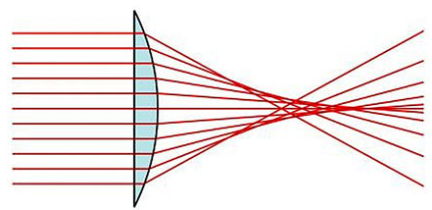
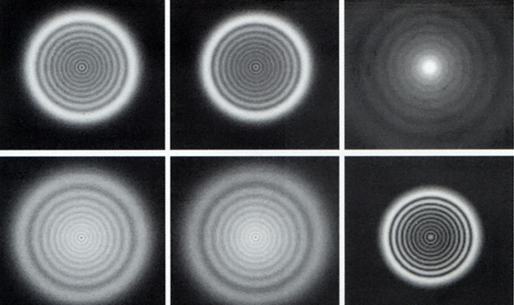
Рисунок 3.1. Сферична аберація
Сферична аберація лінзи (системи лінз) пояснюється тим, що її преломляющие поверхні зустрічають окремі промені скільки-небудь широкого пучка під різними кутами. Внаслідок чого, більш віддалені від оптичної осі промені заломлюються сильніше, ніж нульові промені, і утворюють свої точки сходу віддалені від фокальній площині. [28]

Кома - одна з п'яти аберацій Зейделя оптичних систем, що призводить до порушення гомоцентрічності широких світлових пучків, що входять в систему під кутом до оптичної осі. [25, 27]
Кожна ділянка оптичної системи, віддалений від її осі на відстань d, дає зображення світної точки в вигляді кільця, радіус якого тим більше, чим більше d; може розглядатися як сферична аберація променів, що проходять не через оптичну вісь системи. Центри кілець не збігаються, в результаті чого їх накладення, тобто зображення точки, що дається системою в цілому, набуває вигляду несиметричного плями розсіювання, схожого на комету. Цю схожість обумовлено назву аберації. Розміри плями пропорційні квадрату кутовий апертури системи і видалення точки-об'єкта від осі оптичної системи(рисунок 3.2) [28]
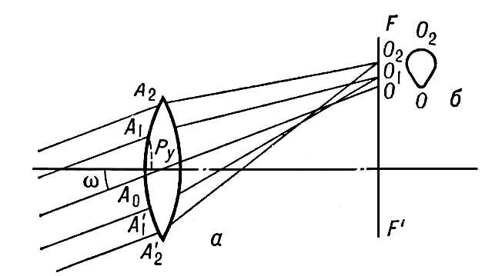
Рисунок 3.2. Аберація Кома

У складних оптичних системах кому зазвичай виправляють спільно зі сферичною аберацією підбором лінз. Оптичні системи з виправленими коматичною і сферичною аберацією називаються апланатами. Якщо при виготовленні системи допущена децентрування однієї з поверхонь, то кома спотворює зображення і тих точок, які розташовані на осі оптичної системи. [29]

Астигматизм - аберація, при якій зображення точки, що знаходиться поза віссю, і утворене вузьким пучком променів, являє собою два відрізки прямої, розташованих перпендикулярно один одному на різних відстанях від площини безабераціонного фокуса. Астигматизм виникає внаслідок того, що промені похилого пучка мають різні точки збіжності - точки меридионального або сагиттального фокусів нескінченно тонкого похилого пучка(рисунок 3.3.). [27, 28]

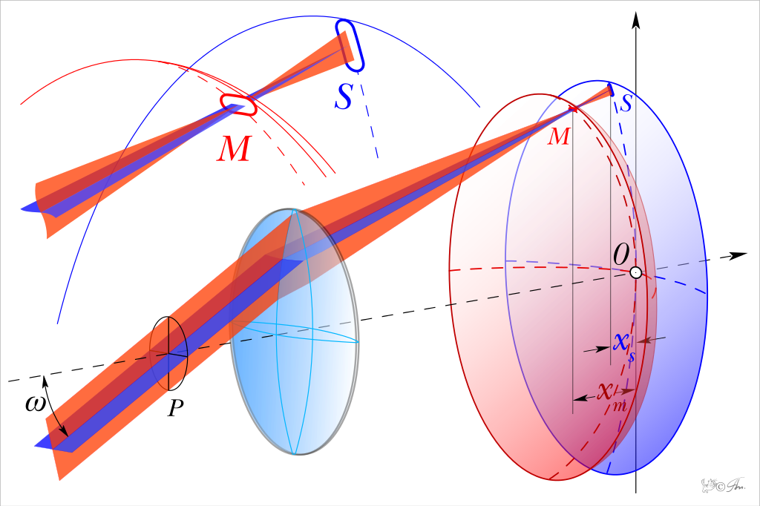
Рисунок 3.3. Аберація астигматизм

Астигматизм пояснюється залежністю кутів заломлення променів пучка від кутів їх падіння. Так як окремі промені похилого пучка падають на здатність заломлення поверхню під різними кутами, то і переломлюються на різні кути, перетинаючись на різному же відстані від заломлюючої поверхні. [28, 29]

Кривизна поля зображення - аберація, в результаті якої зображення плоского об'єкта, перпендикулярного до оптичної осі об'єктива, лежить на поверхні, увігнутою або опуклою до об'єктиву. Ця аберація викликає нерівномірну різкість по полю зображення. Тому, коли центральна частина зображення фокусуватися різко, то його краю будуть лежати не в фокусі і зобразяться різко. Якщо установку на різкість робити по краях зображення, то його центральна частина буде не чіткою(рисунок 3.4.). [27, 29]
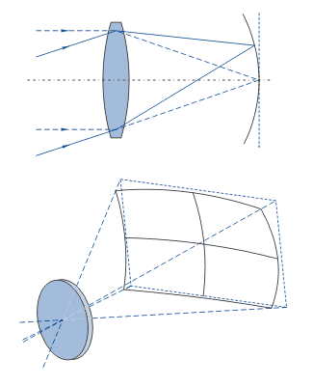
Рисунок 3.4. Аберація кривизна поля

Дисторсія - аберація оптичних систем, при якій коефіцієнт лінійного збільшення змінюється по полю зору об'єктива. При цьому порушується геометрична подібність між об'єктом і його зображенням . Дисторсія неможлива в оптиці, призначеної для фотограмметричної аерофотозйомки і виготовлення фотошаблонів. Оптична система, вільна від дисторсії, називається ортоскопічною, оскільки задовольняє вимогам ортоскопічності(рисунок 3.5.). [28]
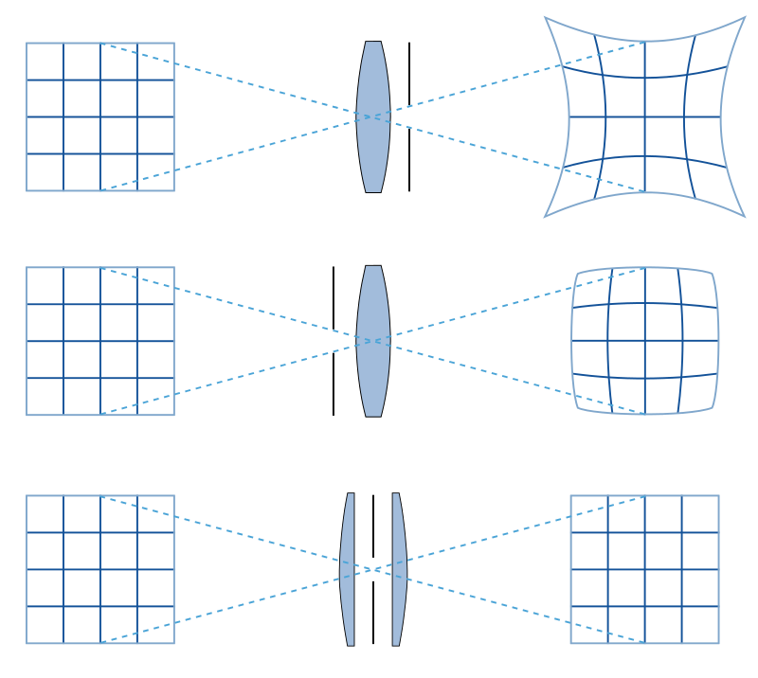
Рисунок 3.5. Аберація дисторсія

Окрім монохроматичних аберацій, трапляються хроматичні аберації.
Хроматична аберація - різновид аберації оптичної системи, обумовлена ​​залежністю показника заломлення середовища від довжини хвилі проходить через неї випромінювання. Через паразитну дисперсію фокусні відстані не збігаються для променів світла з різними довжинами хвиль (променів різних кольорів). [26, 28]

Розрізняють:
- хроматизм положення;
- хроматизм збільшення;
- хроматичні різниці геометричних аберацій.
Хроматичні аберації призводять до зниження чіткості зображення, а іноді також і до появи на ньому кольорових контурів, смуг, плям. [28]
Хроматизм положення
При проходженні світла через оптичне скло або інші оптичні матеріали спостерігається дисперсія. Це явище полягає в тому, що показник заломлення середовища залежить від довжини хвилі випромінювання (різних кольорів)(рисунок 3.6.). [26, 28]

Показник заломлення синіх променів, як правило, більше, ніж червоних, тому фокус синіх променів розташований ближче до задньої головній точці лінзи, ніж фокус червоних променів. Звідси випливає, що промені, отримані розкладанням білого світла, матимуть різне фокусна відстань. Єдиного фокусної відстані у одній лінзи не існує, а є сукупність фокусних відстаней - по одному фокусу на промінь кожного кольору.

Різниця називається «Хроматизм положення» (або хроматичної різницею положення, поздовжньої хроматичної аберацією). Діафрагма кілька її зменшує. [26, 28]

При цьому зображення предмета в променях різного кольору будуть перебувати на різних відстанях від задньої головної точки. Якщо наводити на різкість по червоних променів, зображення в синіх променях буде не в фокусі, і навпаки.

Хроматизм положення викликає значну нерізкість зображення, тому при чорно-білій зйомці моноклем і перископом, у яких він не усунутий, після установки на різкість потрібно ввести додаткову поправку на положення об'єктива щодо світлочутливого елемента. [26, 28]
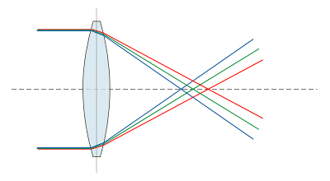
Рисунок 3.6. Хроматизм положення
Хроматизм положення може бути виправлений шляхом комбінування збиральної і розсіює лінз. Лінзи повинні складатися з оптичних стекол і мати різну дисперсією. При проходженні через першу лінзу промінь відхилиться до оптичної осі і диспергує. Увійшовши в другу лінзу, промінь незначно відхилиться в зворотну сторону і повторно диспергирует, але в зворотному напрямку. В результаті хроматична аберація першої лінзи компенсується другий, «негативною», лінзою, і промені різних кольорів зберуться в одній точці. Такі лінзи, виправляють хроматизм положення, називаються ахроматичними лінзами. [26, 28]
Хроматизм збільшення - хроматична аберація, при якій зображення одного і того ж предмета в променях різного кольору мають кілька різний розмір. Не зменшується від діафрагмування, як і від збільшення(рисунок 3.7).
Для кольорового зображення в цифровій формі хроматизм збільшення може бути в якійсь мірі виправлений програмним шляхом. Для точного відомості трьох компонентів зображення (червоний, зелений і синій) необхідно для двох з них змінити масштаб, залишаючи нерухомою ту точку, де проходила оптична вісь (зазвичай, це центр кадру). У багатьох перетворювачах raw-файлів така функція є, але оптична коригування краще, так як в складних об'єктивах присутні і інші аберації, які простими перетвореннями не справляються і індивідуальні для кожної моделі об'єктива, в результаті чого стає складно виділити хроматизм збільшення програмно. Хороша корекція хроматизму збільшення неможлива, коли об'єктив погано працює в контровому світлі. Виправлення хроматизму збільшення на комп'ютері покращує якість зображення, але все ж краще знімати фотографії тими об'єктивами, які мають мінімальні аберації. Так, об'єктиви з фіксованою фокусною відстанню зазвичай мають істотно менші аберації, ніж трансфокатори. [26, 29]
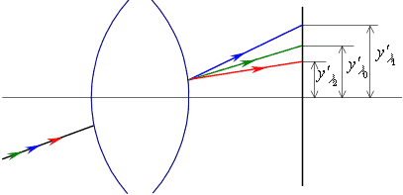
Рисунок 3.7 Хроматизм збільшення

РОЗДІЛ 4. РОЗРОБКА СТАРТАП ПРОЕКТУ
«ОПТИМЕТРІЯ ОПТИЧНОЇ СИЛИ ВАРІОЛІНЗИ»

4.1 Опис ідеї проекту
Метод належить до оптичного приладобудування, зокрема до оптичних методів контролю варіолінз, які широко використовуються в різних приладах, а також це – новий метод для контролю лінз та склейок. Даний метод буде цікавий підприємствам, які займаються виготовленням варіолінз та їх атестацією, а також корисний для студентів в навчальний цілях.
Таблиця 4.1. Опис ідеї стартап проекту
Зміст ідеї | Напрямки застосування | Вигоди для користувача
Метод контролю оптичної сили варіолінз | - Виготовлення варіолінз | - Підвищення точності контролю зносу контактних дротів
Метод контролю оптичної сили варіолінз | - Порівняння реальних даних з технічними даними | 2.Спрощення систем контролю оптичної сили.
Метод контролю оптичної сили варіолінз | 3. У навчальних цілях, для студентів. | 2.Спрощення систем контролю оптичної сили.

Отже, пропонується новий метод, що контролює реальні дані оптичної сили варіолінзи. Даний метод є новим, дешевим у виробництві, має просту конструкцію та простим у виконанні перевірок оптичної сили варіолінзи для порівнювання з еталонними даними.

Таблиця 4.2 - Визначення сильних та слабких характеристик ідеї проекту
№  п/п | Техніко‐  економічні  характерис‐  тики ідеї | (потенційні) товари/концепції конкурентів |  |  |  | W  (слабка  сторона) | S  (сильна  сторона)
№  п/п | Техніко‐  економічні  характерис‐  тики ідеї | Мій  Проект | Конку  рент 1 | Конку‐  рент 2 | Конку‐  рент 3 | W  (слабка  сторона) | S  (сильна  сторона)
1. | Економічні | 70$ | 1200$ | 150$ | 3000$ |  | +
2. | Призначе ння (технічні) | Простий прилад та проста програма | Складний прилад , велика та складна програма з багатьма непотрібн ими функціями | Простий прилад , відносно великі габарити | Складний прилад, складна та велика програма | +
3. | Надійність | Ремонтопридатний | Долговічний | Ремонтопридатний | Гарантія – 1 рік |  | +
4. | Ергономіч ні | Зручний та простий в управлінні | Складний у керуванні | Складний у керування | Складний у керуванні |  | +
5. | Транспор табельні | Через мережу Інтернет | Через мережу Інтернет | Через мережу Інтернет | Через мережу Інтернет |  | +

Сильна сторона ідеї проекту полягає у її дешевизні та простоті використанні та виготовленні в порівнянні з іншими конкурентами, слабкою стороною в свою чергу є те, що метод (програмне забезпечення) не є відомим продуктом в області оптичного приладобудування. Метод є зручним в управлінні та простий в навчанні користування. Тому найважливішими перевагами ідеї перед конкурентами є –, простота в управлінні, дешевизна та простота в набутті навичок.

4.2 Технологічний аудит ідеї проекту

Таблиця 4.3. Технологічна здійсненність ідеї проекту
№  п/п | Ідея проек‐  ту | Технології її реалізації | Наявність технологій | Доступність техно-  логій
1. | Методи контролю оптичної сили варіолінзи | Підвищення точності з використанням метода контролю оптичної сили | Наявні | Доступні
2. | Схема пристрою | Пристрій для вимірювання оптичної сили варіолінзи | Наявні | Доступні
Обрана технологія реалізації ідеї проекту: Підвищення точності та простоти вимірювання оптичної сили варіолінзи

За результатами аналізу технологічного здійснення ідеї проекту, зроблений висновок, що реалізація проекту легка і можлива.
Обрана технологія реалізації – підвищення точності та простоти контролю оптичної сили варіолінзи.

4.3 Аналіз ринкових можливостей запуску стартап проекту
Таблиця 4.4. Попередня характеристика потенційного ринку стартап-проекту
- № п/п | - Показники стану ринку (найменування) | - Характеристика
- 1 | - Кількість головних гравців, од | - 4
- 2 | - Загальний обсяг продаж, грн/ум.од | - 250 000$
- 3 | - Динаміка ринку (якісна оцінка) | - Зростає (5% до 2023р.)
- 4 | - Наявність обмежень для входу (вказати характер обмежень) | - Відсутні
- 5 | - Специфічні вимоги до стандартизації та сертифікації | - Відсутні
- 6 | - Середня норма рентабельності в галузі (або по ринку), % | - 15%

Аналіз ринкових можливостей запуску стартап-проекту за попередньою характеристикою потенційного ринку стартап-проекту показав, що ринок є привабливим для входження за попереднім оцінюванням для ланого приладу за контролем оптичної сили варіолінзи.

Таблиця 4.5. Характеристика потенційних клієнтів стартап-проекту
- № п/п | - Потреба, що формує ринок | - Цільова аудиторія (цільові сегменти ринку) | - Відмінності у поведінці різних потенційних цільових груп клієнтів | - Вимоги споживачів до товару
- 1 | - Точне вимірювання оптичної сили варіолінзи та перевірка похибки реальної величини від заданої | - Компанії що займаються виготовленням та обслуговуванням варіолінз | - Для точного вимірювання значень оптичної сили варіолінзи потрібні досліджуваня об’єкти, лабораторії та спеціалісти з відповідними знаннями щодо проведення вимірювання | - Приваблива ціна, швидкодія, результативність

Характеристика потенційних клієнтів стартап-проекту показала, що цільовою аудиторією є підприємства, що займаються виробництвом та контролем якості варіолінз. Дана методика задовольняє вимогам потенційним споживачам товару.
Таблиця 4.6. Фактори загроз
- № п/п | - Фактор | - Зміст загрози | - Можлива реакція компанії
- 1. | - Зменшення ціни на товар компаній-конкурентів | - Конкуренти можуть знизити ціну на власну продукцію з метою збільшення цільової аудиторії | - Зміна моделі розповсюдження на donationware або adware
- 2. | - Простота у використанні методу | - Конкуренти можуть запровадити (винайти) новий/ або вдосконалити вже відомий метод | - Вдосконалення своєї продукції
- 3. | - Зниження доходів потенційних клієнтів | - Зниження доходів може призвести до відмови від подібних продуктів або неможливості імпорту комплектуючих | - Запровадження сервісного обслуговування приладу за «підпискою»
- 4. | - Ноу-хау конкурентів | - Конкуренти можуть створити зовсім інший підхід або метод | - Вдосконалення або створення зовсім іншого продукту
- 5. | - Створення нових послуг конкурентами | - Конкуренти можуть запровадити нові додаткові послуги до продуктів | - Створення додаткових послуг, запровадження програми лояльності або знижок

Аналіз ринкового середовища показав фактори загроз, що можуть перешкодити впровадженню проекту, такими факторами є – конкуренти , що можуть зменшити ціну на власні прилади (або методи) та можливість винаходженню нового або вдосконалення старого методу (або приладу).
Таблиця 4.7. Фактори можливостей
- № п/п | - Фактор | - Зміст можливості | - Можлива реакція компанії
- 1. | - Потреба клієнтів у дешевому методі | - Велика кількість споживачів потребує дешевого продукту | - Встановлення максимально можливої низької ціни для виходу на ринок
- 2. | - Досягнення лідерства на внутрішньому ринку | - Зарекомендувати себе на ринку України як високоякісний продукт | - Відносно вільний ринок держави, де розробляється продукт, дарує можливості з реалізації та технічної підтримки
- 3. | - Вихід на міжнародний ринок | - Вийти на міжнародний ринок, залучення нових інвестицій | - Збільшення фінансування за рахунок нових інвестицій та збільшення цільової аудиторії
- 4. | - Розробка нових технологій | - Вдосконалення методу та збільшення функціональних можливостей | - Вдосконалення продукту та його адаптація під новітні тенденції розвитку технологій
- 5. | - Підготовка спеціалістів | - Проведення конференцій та тренінгів | - Розроблення програм з підвищення кваліфікації та проведення тренінгів для навчання користування та показання плюсів даного приладу / методу

На сьогоднішній день одна з найголовніших потреб підприємств – це здешевлення витрат на виробництво, та обслуговування продукції, а також збільшення чистого прибутку, тому є велика кількість споживачів, що потребують підвищення точності та якості виробництва, для перевірки точності оптичної сили варіолінзи.
Таблиця 4.8. Ступеневий аналіз конкуренції на ринку
- Особливості конкурентного середовища | - В чому проявляється дана характеристика | - Вплив на діяльність підприємства (можливі дії компанії, щоб бути конкурентоспроможною)
- 1.Монополістична конкуренція | - Конкуренти з різних країн світу | - Вийти на ринок та здобути першість в Україні
- 2. Світовий рівень конкурентної боротьби | - Конкуренція спостерігається лише в галузі оптичного приладобудування та медичних приладах | - Зарекомендувати метод
- 3. Внутрішньогалузева | - Конкуренція між методами одного виду | - Першість у різних галузях приладобудуванні
- 4.Товарно-видова конкуренція | - Продукція дуже дорога | - Зменшити вартість розробки
- 5. Ціновий характер | - Для споживачів має значення «бренд» | - Популяризувати власну продукцію за рахунок безкоштовного пробного періоду або низької ціни

Ступеневий аналіз конкуренції ринку показав, що не дивлячись на високу конкуренції, є шанс на отримання першості в Україні за рахунок зменшення вартості, та підвищення точності вимірювання у різних галузях контролю оптичної сили.
Таблиця 4.9. Аналіз конкуренції в галузі за М. Портером
- Складові аналізу | - Прямі конкуренти в галузі | - Потенційні конкуренти | - Постачальники | - Клієнти | - Товари-замінники
- Складові аналізу | - ЦКБ «Арсенал», та ін. | - Затрати, ресурси та досвід | - Кількість замовленої продукції | - Кількість замовлень. Попит. | - Ціна, лояльність споживачів
- Висновки: | - Більше спеціалізуються на іншому обладнанні | - Є можливість входу в ринок за рахунок гучності цін та переваги у витрат Є потенційні конкуренти серед існуючих компаній | - Постачальники не диктують умови роботи на ринку. Затримки під час встановлення та юстування спеціальних стендів. | - Клієнти диктують наступні умови роботи на ринку: Якість. Висока вимірювальна точність МПФ | - Обмеження для роботи на ринку через товари замінники Обмежують встановленню високих цін на метод

Конкуренти в галузі більше спеціалізуються на виробництві інших приладів з використанням дещо інших методів, тож основною проблемою виходу на ринок є великі фінансові затрати.
Таблиця 4.10. Обґрунтування факторів конкурентоспроможності
- № п/п | - Фактор конкурентоспроможності | - Обґрунтування (наведення чинників, що роблять фактор для порівняння конкурентних проектів значущим)
- 1 | - Потреба споживачів | - Підприємствам у різних галузях (військова галузь, медицина, агарного, промислового та космічно-авіаційного сектору)
- 2 | - Простота в експлуатації | - Метод простий у використанні.
- 3 | - Маркетинговий потенціал | - Підвищення точності – надійність вкладень.
- 4 | - Вартість | - Конкурентна ціна
- 5. | - Технічне обслуговування | - Міжнародна технічна підтримка, гарантія якості обслуговування.
Обгрунтування факторів конкурентоспроможності показало, що існує факт необхідності підвищення точності в виробництві, а також в обслуговуванні продукта.
Таблиця 4.11. Порівняльний аналіз сильних та слабких сторін «DUST_METER»
- № п/п | - Фактор конкурентоспроможності | - Бали 1-20 | - Рейтинг товарів-конкурентів у порівнянні з ЦКБ «Арсенал»
- № п/п | - Фактор конкурентоспроможності | - Бали 1-20 | - –3 | - –2 | - –1 | - 0 | - +1 | - +2 | - +3
- 1 | - Наявність патентів | - 16 |  |  |  |  | - +
- 2 | - Велика кількість постачальників | - 15 |  |  |  |  | - +
- 3 | - Висока якість | - 17 |  |  |  | - +
- 4 | - Технічне обслуговування | - 18 |  |  | - +
- 5. | - Ціна | - 15 |  |  |  |  |  | - +

Порівняльний аналіз сильних та слабких сторін показав, що фактор конкурентоспроможності нашого проекту слабший ніж у ЦКБ «Арсенал», тому є необхідність розвиватися в цих напрямках. Сильними факторами конкурентоспроможності можна віднести – ціну, обслуговування та необхідність проекту.
Таблиця 4.12. SWOT- аналіз стартап-проекту

- Сильні сторони:  - 1. Дешевизна  - 2. Простота  - 3.Прилад є легким у ремонті, зручним в управлінні та простоті набуття навичок. | - Слабкі сторони:  - Можливі проблеми в реалізації методу в деяких областях.  - Необхідність закупівлі деяких комплектуючих для високої якості.
- Можливості:  - 1. Вихід на міжнародний ринок.  - 2. Отримання державних замовлень на отримання послуг.  - 3. Розширення ринку за рахунок іноземних замовників.  - 4. Підвищення якості обслуговування клієнтів для знаходження нових потенційних клієнтів. | - Загрози:  - 1. Цінова конкуренція в зв’язку з появою нових гравців на ринку.  - 2. Різка зміна курсу гривні може привести до зменшення попиту, особливо з боку деяких приватних компаній.  - 3. Політичні та економічні ризики ведення бізнесу;  - 5. Зменшення продаж через несвоєчасне виконання замовлень.  - 6. Проблеми з цільовою аудиторією
Ринкові загрози і ринкові можливості є наслідками (прогнозованими результатами) впливу чинників, і, на відміну від них, ще не реалізованими, мають певну імовірність здійснення.
Тому: зниження доходів потенційних підприємств - фактор загрози, на основі якого можна зробити прогноз щодо посилення значущості цінового фактору при виборі методу і відповідно - цінової конкуренції.
Таблиця 4.13. Альтернативи ринкового впровадження стартап-проекту
- № п/п | - Альтернатива (орієнтовний комплекс заходів) ринкової поведінки | - Ймовірність отримання ресурсів | - Строки реалізації
- 1 | - При масштабному виробництві зниження собівартості. | - 70% | - 3-7 років
- 2 | - Закупівля деяких комплектуючих у вітчизняних виробників | - 60% | - 2-3 роки
- 3 | - Об’єднання з конкурентами | - 40% | - 6-10 років

Зниження собівартості після налагодження масштабного виробництва є основною альтернативою. Якщо ж не вийде налагодити своє масштабне виробництво, тоді можна впровадити свої методи на підприємствах конкурентів, ймовірність отримання ресурсів все рівно велика, і складає 40%, при строках реалізації в 6-10 років.

4.4 Розроблення ринкової стратегії проекту

Таблиця 4.14. Вибір цільових груп потенційних споживачів
- № п/п | - Опис профілю цільової групи потенційних клієнтів | - Готовність споживачів сприйняти продукт | - Орієнтовний попит в межах цільової групи (сегменту) | - Інтенсивність конкуренції в сегменті | - Простота входу у сегмент
- 1 | - Військова | - Заміна закордонних товарів. | - Доступний товар в певних колах. | - Середня конкуренція | - Важко
- 2 | - Медична | - Зменшення витрат на власне виробництво. | - Високий попит на ринку | - Середня конкуренція | Важко
- 3 | - Промисловість та аграрні групи | - Заміна закордонних товарів. | - Середній попит на ринку | - Велика конкуренція | Середнья важкість
                - Які цільові групи обрано: Військову, медичну промисловість та аграрні групи.

Військовий сегмент, медичні групи було обрано за цільові, незважаючи на важкість входу у сегмент, через те що в цих групах відносно не велика конкуренція. Але не зважаючи на велику конкуренцію в сегменті мисливців, охорони, промисловості та аграрного сектору, все рівно є шанси захопити цей сегмент потенційних клієнтів. Виходячи з стратегії охопленням ринку, можемо стверджувати, що компанія працює із всім ринком.
Для роботи в обраних сегментах ринку необхідно сформувати базову стратегію розвитку.

Таблиця 4.15. Визначення базової стратегії розвитку
- № п/п | - Обрана альтернатива розвитку проекту | - Стратегія охоплення ринку | - Ключові конкурентоспроможні позиції відповідно до обраної альтернативи | - Базова стратегія розвитку*
 | - Належна якість | - Наростаюча | - Невисока ціна, бренд | - Стратегія диференціації

Реалізація цієї стратегії вимагає, як правило, більш високих витрат. Проте успішна диференціація дозволяє компанії домогтись більшої рентабельності за рахунок того, що ринок готовий прийняти більш високу ціну (цінову премію бренду).

Таблиця 5.16. Визначення базової стратегії конкурентної поведінки
- № п/п | - Чи є проект «першопрохідцем» на ринку? | - Чи буде компанія шукати нових споживачів, або забирати існуючих у конкурентів? | - Чи буде компанія копіювати основні характеристики товару конкурента, і які? | - Стратегія конкурентної поведінки*
- 1 | - Ні | - Забирати існуючих у конкурентів | - Буде здійснено покращення існуючих методів, а також приладів для відповідних цілей | - Стратегія заняття конкурентної ніші

Ніша, для того, щоб вона була привабливою для компанії, повинна задовольняти умовам:
- бути досить прибутковою, щоб робити доцільним процес виробництва і обслуговування;
- залишатися стабільною упродовж тривалого проміжку часу;
- має бути добре захищеною, мати високі вхідні бар’єри;
- бути непривабливою для конкурентів;
- відповідати цілям і ресурсам компанії, її специфічним можливостям.

Таблиця 4.17. Визначення стратегії позиціонування
- № | - Вимоги до товару цільової аудиторії | - Базова стратегія розвитку | - Ключові конкурентоспроможні позиції власного стартап-проекту | - Вибір асоціацій, які мають сформувати комплексну позицію власного проекту
- 1 | - Висока точність, надійність | - Стратегія диференціації | - Висококонкурентна точна апаратура для вимірювання оптичної сили варіолінзи | - Точність, надійність, якість.

4.5 Розроблення маркетингової програми стартап-проекту
Таблиця 4.18. Визначення ключових переваг концепції потенційного товару
- № п/п | - Потреба | - Вигода, яку пропонує товар | - Ключові переваги перед конкурентами (існуючі або такі, що потрібно створити)
- 1 | - Точне вимірювання оптичної сили | - Точне вимірювання ступеню оптичної сили варіолінзи | - Визначення більш точного вимірювання оптичної сили
- 2 | - Простота в керуванні | - Доступність новим користувачам | - Наявність інструкцій з усіма режимами та функціями приладу
- 3 | - Потреба клієнтів | - Якісні системи контролю | - Більш точні системи контролю, за спрощеною схемою
Формування маркетингової концепції товару показала, що для підприємств у яких буде впроваджений даний стартап-проект буде задовольнятися потреба у точному вимірюванні контактних систем та у простоті керування методом, що дуже цікаво не тільки молодим підприємствам, а й державним.
Таблиця 4.19. Визначення меж встановлення ціни
- № п/п | - Рівень цін на товари-замінники | - Рівень цін на товари-аналоги | - Рівень доходів цільової групи споживачів | - Верхня та нижня межі встановлення ціни на товар/послугу
- 1 | - 10-20 тис $ | - 20-25 тис $ | - 30-50 тис $ | - 7-19 тис $
При визначенні меж встановлення ціни з’ясувалося, що рівень доходів цільової групи споживачів складає приблизно 30-50 тис. $, товари-замінники коштують – 10-20 тис. $, аналоги – 20-25 тис $, верхня та нижня межа встановлення ціни на товар складає 7-19 тис. $, що дає перевагу над товарами-замінниками та товарами-аналогами.

Таблиця 4.20. Формування системи збуту
- № п/п | - Специфіка закупівельної поведінки цільових клієнтів | - Функції збуту, які має виконувати постачальник товару | - Глибина каналу збуту | - Оптимальна система збуту
- 1 | - На сьогоднішній день споживачі купують продукт безпосередньо у науково-дослідницьких інститутах або ж розробляють власну продукцію | - Встановлення контактів зі споживачами | - Канал нульового рівня (виробник безпосередньо продає товару клієнту) | - Збут продукції відбувається шляхом виставлення продукції на спеціальних виставка

Таблиця 4.21. Концепція маркетингових комунікацій

- № п/п | - Специфіка поведінки цільових клієнтів | - Канали комунікацій, якими користуються цільові клієнти | - Ключові позиції, обрані для позиціонування | - Завдання рекламного повідомлення | - Концепція рекламного звернення
- 1 | - Клієнти дізнаються про нові продукції з наукових публікацій та патентів, з сайту розробника, по рекомендаціях та наукових виставок | - Конференції та виставки, Інтернет | - SMM, маркетинг | - Представлення товару, його позиціювання з метою залучення клієнтів | - «Все в житті повинно бути точним»
Концепція маркетингових комунікацій показала, для того щоб популяризувати власну продукцію необхідно виступати на конференціях, публікувати дослідницькі статті, показувати продукцію на виставках, тобто показувати свою активну розробницьку наукову діяльність по різним джерелам. Завданням рекламного повідомлення має стати представлення товару відповідній аудиторії (підприємств).

.

4.6 Висновки
Виконавши загальний аналіз реалізації ідеї стартап-проекту з оптиметрії оптичної сили варіолінзи, можна зробити загальні висновки.
Попит на продукцію (метод, та запатентований пристрій) доволі великий, адже точність вимірювань корелюється з своєчасною заміною пошкоджених частин в контактних мережах, тому велика кількість підприємств, що виготовляють, або користуються варіолінзами. Після розрахунку, виробництва та юстування приладу для контролю оптичної сили варіолінзи, їх необхідно атестувати на якість і саме на цій завершальній стадії виробництва.
Конкуренція на ринку України в області військової техніки, медичного сегменту є досить великою, адже вже є монополісти в цій області. Специфіка цих всіх сфер потребує спеціальних дозволів та випробувань, але незважаючи на це, все рівно є фактори конкурентоспроможності, що робить можливим вихід на ринок, адже є потреба у підприємств, які використовуюсь методи контролю, починаючи від, аграріїв та закінчуючи медичними приладами.
В якості альтернативи впровадження проекту доцільно запропонувати (продавати) її конкурентам, адже точне вимірювання оптичної сили варіонзи, є дуже важливою задачею, для уникнення фінансових втрат та інших проблем, що можуть з’явитися при не точному контролі оптичної сили варіолінзи. Подальша імплементація є доцільною, оскільки технології та проекти в області оптичного контролю надзвичайно популярні та продовжують розвиватися.

Список використаної літератури

1. Оптическая сила // Физическая энциклопедия / Гл. ред. А. М. Прохоров. — М.: Большая Российская энциклопедия, 1992. — Т. 3. Магнитоплазменный компрессор — Пойнтинга теорема. — С. 442. — 672 с. —48 000 экз.

2. Розенблюм Ю.З. Оптометрия. — СПб.: Гиппократ, 1996. — 247 с.

3. Фотокинотехника, 1981, с. 220.

4. Хриенко К.С. Варио-оптические линзы на эффекте электросмачивания. Развитие и перспективы / Хриенко К.С., Чиж И. Г. // ІХ науково-практична конференція для студентів та аспірантів «Погляд у майбутнє приладобудування». – 2016. – С. 51.

5. Пат. 2545313 Росийской Федерации на изобретение, МКП G02B3/14, Блок линзы, заполненной жидкостью, с изменяемым фокусным расстоянием / Гупта Амітава, Харуд Карім, Шнелль Урбан / Заявитель и владелец патента ЭДЛЕНС БИКЕН, ИНК.

6. Handbook of Ocular Disease Management — Understanding Nerve Fiber Layer Analysis.

7. Метод електросмачивания [Електронный ресурс] / ixbt.

Будущее электросмачивания: эффект электросмачивания. –

Режим доступа:

http://www.ixbt.com/news/hard/index.shtml?02/15/90

8. Метод електросмачивания [Електронный ресурс] / comsol.

Фокусировка Линзы с Электросмачиванием. –

Режим доступа:

https://www.comsol.ru/blogs/focusing-on-an-electrowetting-lens/

9. Метод електросмачивания [Електронный ресурс] / nkj.

ВСЕ ДЕЛО В СМАЧИВАНИИ. –

Режим доступа:

https://www.nkj.ru/archive/articles/879/

10. Оптическая сила [Електронный ресурс] / всеформулы.

Оптическая сила линзы. –

Режим доступа:

http://всеформулы.рф/оптика/оптическая-сила-линзы/

11. Вариолинза [Електронный ресурс] / varioptic.

Digital imaging applications. –

Режим доступа:

http://www.varioptic.com/technology/applications-configurations/

12. Вариолинза [Електронный ресурс] / varioptic.

Arctic 39N family. –

Режим доступа:

http://www.varioptic.com/products/variable-focus/arctic-39n/

13. Вариолинза [Електронный ресурс] / edmundoptics.

Variable Focus Liquid Lenses. –

Режим доступа:

https://www.edmundoptics.com/optics/optical-lenses/specialty-lenses/Variable-Focus-Liquid-Lenses/

14. А. с. № 1695162 СССР. Фокометр / Пизюта Б.А. - Б. И. - 1991. - № 44.

15. http://www.mi-kron.narod.ru/student/txt/izmeren/nov_oep/oep_01_01_00.htm

16. https://studopedia.ru/8_16306_metod-uglovih-izmereniy.html

17. https://buklib.net/books/35994/

18. https://uk.wikipehttps://www.edmundoptics.eu/p/75-x-75mm-70r30t-vis-plate-beamsplitter/9264/

19. http://www.brilliantoptics.com/wp-content/uploads/2017/01/mads_-_160831_-_arctic_25h_family.pdf

20. dia.org/wiki/Похибка_вимірювання

21. https://uk.wikipedia.org/wiki/Похибка

22. http://opticstoday.com/katalog-statej/stati-na-ukrainskom/optichni-yavishha/avtokolimacijnij-metod.html

23. http://aco.ifmo.ru/el_books/basics_optics/glava-8/glava-8-3.html

24. https://vasili-photo.com/articles/aberrations.html

25. https://ru.wikipedia.org/wiki/Аберрация_оптической_системы#Монохроматические_аберрации

26. https://ru.wikipedia.org/wiki/Хроматическая_аберрация

27. Е. А. Иофис. Фотокинотехника / И. Ю. Шебалин. — М.,: «Советская энциклопедия», 1981. — С. 322. — 447 с.

28. Д. С. Волосов. Глава II. Оптические аберрации объективов // Фотографическая оптика. — 2-е изд. — М.,: «Искусство», 1978. — С. 91—234. — 543 с.

29. А. Н. Веденов. Недостатки линзы и её исправление в объективе // Малоформатная фотография / И. В. Барковский. — Л.,: Лениздат, 1959. — С. 291—297. — 675 с.

